Часть I. ОБЯЗАТЕЛЬНАЯ ЧАСТЬ
1. Общая характеристика
1.1. Тип, вид, статус:

Тип – Муниципальное бюджетное дошкольное образовательное учреждение «Детский сад №41»
Вид - Детский сад общеразвивающего вида. Осуществление образовательной
деятельности в сфере дошкольного образования.

Сокращенное название: МБДОУ «Детский сад №41»

Статус - МБДОУ «Детский сад №41» реализует основную общеобразовательную программу дошкольного образования в группах общеразвивающей направленности.

ПРОГРАММНО-МЕТОДИЧЕСКОЕ ОБЕСПЕЧЕНИЕ ВОСПИТАТЕЛЬНО-ОБРАЗОВАТЕЛЬНОГО ПРОЦЕССА
      - Основная общеобразовательная программа «От рождения до школы» под ред. Вераксы Н.Е., Васильевой М.А.

Парциальные программы:
- «Красота. Радость. Творчество» под ред. В.В.Гербовой, Т.С. Комаровой, А.Антонова.
- Программа художественного воспитания, обучения и развития детей 2-7 лет
«Цветные ладошки» под ред. И.А.Лыкова.
- «Юный эколог» С.Николаевой.
- «Наш дом – природа» Н. Рыжовой.
- «Гуманная педагогика» Ш.А. Амонашвили.
- Стеркина Р.Б., Князева О.Л. «Основы безопасности детей дошкольного возраста».
- Коррекционно-педагогическая деятельность осуществляется на основе «Программы логопедической работы по преодолению общего недоразвития речи у детей» Т.Б.Филичевой, Г.В.Чиркиной, Т.В.Тумановой.
- «Я – человек», «Мое тело», С.А. Козловой.
Региональные: Региональная образовательная программа ДО РД в соответствии с ФГОС, парциальные образовательные программы: «Мы учимся говорить по-русски», «Познаем наш край родной», «Мир вокруг нас», «Орлята», «От истоков прекрасного- к творчеству», «Я и ты», «Салам Алейкум»,«Дети гор», «Отчий дом», М.М. Байрамбеков «Система комплексных занятий для детей старшего дошкольного возраста с народным искусством Дагестана», «Музыкальное воспитание в д/с» под. ред. Агабекова С. С.

1.2. Лицензия на образовательную деятельность: дата 25.04.12г., серия 05Л01, №0000132 выдана МБДОУ «Детский сад №41»: дошкольное образование. Срок действия – бессрочно.

1.3. Местонахождение, удобство транспортного расположения:
МБДОУ «Детский сад №41» находится в Советском районе г. Махачкалы на ул. Айвазовского,7.
Рядом находится гимназия «Перспектива»
Для удобства родителей наших воспитанников около детского сада имеется
остановка общественного транспорта, различные магазины, аптеки.
В жилом микрорайоне, где находится наше учреждение, имеются еще два ДОУ.
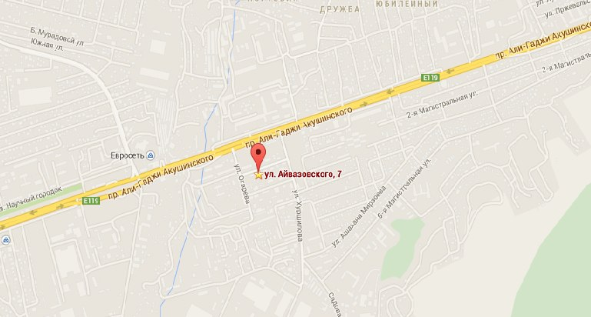

Проезд: автобусы №№44,100, троллейбус №3, маршрутные такси: №№ 18,19,44,45, 4,4а, 4б, 61,62, 69а, 125 и т.д.

1.4. Режим работы: пятидневная рабочая неделя с продолжительностью работы групп 12 часов, ежедневный график работы – с 7:00 до 19:00, выходные – суббота, воскресенье и праздничные выходные дни.
1.5. Структура и количество групп:
в отчетном периоде в детском саду функционировало 8 групп, из них:
– вторая группа раннего возраста-от 2 до 3 лет;
– младшая группа -1 общеразвивающей направленности – от 3 до 4 лет;
- младшая группа - 2 общеразвивающей направленности – от 3 до 4 лет
– средняя группа - 1общеразвивающей направленности – от 4 до 5 лет;
– средняя группа - 1общеразвивающей направленности – от 4 до 5 лет;
- старшая группа - 1 общеразвивающей направленности – от 5 до 6 лет;
– старшая группа- 2 общеразвивающей направленности – от 5 до 6 лет;
– подготовительная группа общеразвивающей направленности – от 6 до 7 лет;

Количество мест и воспитанников: здание детского сада рассчитано на 150 мест (8 групп). Фактическая наполняемость на конец отчетного периода составляет 258 детей (8 групп).

1.6. Наполняемость групп: количество детей в группах определено в зависимости от площади групповых и физико-психических особенностей детей.

Динамика наполняемости групп за отчетный период
на начало 2022-2023 учебного года

22

237

0
20
40
60
80
100
120
140

до 3 лет

старше 3 лет

На конец 2022-2023 учебного года

22

236

0
20
40
60
80
100
120
140

до 3 лет

старше 3 лет

Вывод: в 2022-2023 учебном году контингент воспитанников практически не изменился. Но в конце 2023г. один ребенок выбыл в связи с переменой места жительства и составляет 258 детей. Контингент соответствует муниципальному заданию для учреждения, которое выполняется в полном объеме.

1.7. Сведения о воспитанниках ДОУ

Год | Всего детей | Мальчиков | Девочек | Дети сироты | Дети инвалиды | Воспитывается в полной семье | Воспитывается в неполной семье
2022/2023 | 259 | 132 | 127 | 0 | 2 | 242 | 17

Социальный статус семей.

Взаимодействие детского сада с семьёй является одним из важнейших направлений в организации целостного педагогического процесса. Решающими факторами социального развития личности ребёнка в дошкольном возрасте являются условия жизни и семейное воспитание. Одним из структурных компонентов родительской компетентности является социокультурная ориентация родителей. С целью её выявления ежегодно в дошкольном образовательном учреждении проводится социологический опрос родителей, цель которого- выявить социальный статус семей воспитанников.
Данные исследования показывают, что образовательный ценз родителей достаточно высокий. Его определяет большинство родителей, занятых в сфере бизнеса, образования, здравоохранения. Родители проявляют интерес и заинтересованность в вопросах развития, образования и воспитания детей.
Одним из факторов социального неблагополучия является неполная семья, безработные родители, неблагоприятное материальное положение, нестабильные жилищные условия и несоблюдение родителями правовых норм детей.
В течение 2022-2023 учебного года в ДОУ не выявлено неблагополучных семей.

Анализ образовательного ценза родителей воспитанников показал:

Всего семей | Образовательный ценз родителей воспитанников
231 | Высшее образование | Среднее профессиональное | Начальное/общее образование
231 | 175 | 122 | 12

Всего семей | Льготы
Всего семей | Дети прокуроров | Дети судей | Дети сотрудников Следственного коми-тета | Дети военнослужащих | Дети участников СВО | Дети погибших (пропавших без вести) военнослужащих и сотрудников федеральных органов | Дети из много-детных семей | Дети инвалиды и дети, один из родителей которых является инвалидом | Малоимущие
231 | 0 | 0 | 0 | 15 | 12 | 0 | 84 | 2 | 69

1.8. Наличие консультационного центра для родителей: (анализ организации работы).
В ДОУ работает консультативный центр по оказанию помощи детям, проживающим на близлежащей территории от детского сада для родителей, чьи дети не посещают детский сад. В основном работа велась и дистанционно и очно.
Основными задачи консультативного пункта являлись:
- обеспечение преемственности семейного и общественного воспитания;
- оказание консультативной помощи родителям (законным представителям) по вопросам воспитания, обучения и развития детей дошкольного возраста;
- повышение информированности и педагогической компетентности родителей (законных представителей);
- содействие полноценному психическому и личностному развитию детей дошкольного возраста;
- диагностирование проблем в развитии дошкольников.
В течение всего учебного года педагогами и специалистами дошкольного учреждения была оказана педагогическая консультативная помощь родителям по   воспитанию и обучению воспитанников.
В работе консультационного пункта в 2022-2023 учебном году приняли участие 7 специалистов. За время работы консультационного пункта, запланированные мероприятия посетило 11 семей, имеющие детей, не посещающих дошкольные образовательные учреждения в возрасте от 1 год до 7 лет.
Родителей интересовали такие темы: «Как научить детей читать», «Воспитание усидчивости». Особое внимание уделялось речевому развитию, требовались консультации учителя-логопеда. Логопеда в нашем детском саду нет. Несмотря на это консультации проводились и давались рекомендации.
Консультации: «Подготовка детей к школе: на что направить усилие? Основные принципы», «Преемственность дошкольного и школьного образования в соответствии с ФГОС»

Ориентиры на следующий учебный год: - оказание содействия в социализации детей дошкольного возраста, не посещающих детский сад и обеспечение единства и преемственности семейного, дошкольного и школьного воспитания;

- продолжать работу консультативного пункта на базе ДОУ с целью обеспечения всем детям равных стартовых возможностей для поступления в школу;
- повышение уровня заинтересованности родителей путем широкого освещения в СМИ деятельности консультативного пункта.

1.9. Структура управления, включая контактную информацию ответственных лиц:

управление осуществляется на основе сочетания принципов единоначалия и коллегиальности.
Система управления ДОУ строится с ориентацией на личность ребенка, учитывая его специфические особенности. Огромное внимание администрацией ДОУ уделяется изучению потенциальных возможностей каждого члена педагогического коллектива, продуманному распределению функциональных обязанностей между членами администрации, самооценке результатов работы.

Единоличный исполнительный орган: заведующий детским садом Асукова М.А.
телефон: 89887734432.

Коллегиальные органы управления:
1) Общее собрание работников: председатель – Георгиева В.Г., телефон:89285695091;
2) Педагогический совет: председатель – Асукова М.А., телефон: 89887734432,
секретарь – Магомедова Ж.Р., телефон: 89886539474;
3) Управляющий совет: председатель – Ибрагимова Е.А., телефон: 89285220605.
4) Методический совет: председатель – Чикуленко М.Н., телефон:89094824365;
5)Родительский комитет: председатель – Гаджиева А.И., телефон: 89288681355

Органы государственно-общественного управления: совет родителей.
Родительский комитет ДОУ функционирует на двух уровнях:
- Родительские комитеты групп. Собираются регулярно и рассматривают текущие вопросы, по организации учебного процесса, обустройству и оснащению помещений групповых, участка, и т.д.
2. Общий Родительский комитет (от каждой группы по одному представителю). Решает общие вопросы ДОУ. Родители являются полноправными участниками образовательного процесса.
Организована планомерная совместная деятельность всех представителей дошкольного сообщества по совершенствованию образовательной программы ДОУ и экспертизе результатов образования.
Тем не менее, зачастую срабатывает стереотип мышления родителей о приоритетности ответственности дошкольного учреждения в образовании и воспитании детей. Именно проблема активного вовлечения родителей в жизнедеятельность ДОУ остаётся одной из первостепенных.

  - План развития и приоритетные задачи:
в отчетном году решены следующие задачи:
Задачи на 2022-2023 учебный год.

- Физическое развитие. Повышение эффективности физического развития детей через использование организованных форм обучения, совместной деятельности детей и взрослых в соответствии с требованиями ФГОС и СанПиН.
- Социально-коммуникативное развитие. «Использование культурного наследия в образовательной работе с детьми дошкольного возраста. Становление личности дошкольника, приобщение к культуре родного города, республики.
- Способствовать профессиональному росту педагогов путем внедрения инновационных технологий в образовательном процессе дошкольного учреждения с целью повышения качества образования.
- Повышение уровня профессиональной компетентности педагогов по художественно-эстетическому развитию дошкольников. Инновационные технологии творческого развития воспитанников ДОУ.

По итогам работы ДОУ за 2022-2023 год определены следующие приоритетные направления деятельности на 2024 год:
- повышение социального статуса дошкольного учреждения
- создание равных возможностей для каждого воспитанника в получении дошкольного образования
- приведение материально – технической базы детского сада в соответствие с ФГОС ДО
- увеличение количества педагогических работников, прошедших курсы повышения квалификации и профессиональную переподготовку
- повышение уровня педагогического просвещения родителей (законных представителей), увеличение числа родителей (законных представителей), обеспечиваемых консультативной поддержкой ДОУ
- создание системы поддержки и сопровождения инновационной деятельности в детском саду
- рост творческих достижений всех субъектов образовательного процесса, овладение комплексом технических навыков и умений, необходимых для их реализации
- формирование компетентной личности дошкольника в вопросах физического развития и здоровьесбережения
- формирование у воспитанников предпосылок к учебной деятельности
- активное включение родителей (законных представителей) в образовательный процесс;
- активная работа по расширению и реализации дополнительных общеобразовательных программ (платных услуг) в образовательный процесс;
- расширение сетевого взаимодействия с объектами социальной сферы территориального окружения.

Приоритетное направление деятельности ДОУ - Художественно-эстетическое развитие дошкольников.
Одной из задач годового плана работы ДОУ была задача –
Повышение уровня профессиональной компетентности педагогов по художественно-эстетическому развитию дошкольников через использование новых технологий.
Большое внимание уделяется приобщению детей к народному творчеству, посредством декоративно – прикладного искусства.
Воспитательно-образовательная работа по художественно- эстетическому развитию детей реализуется по направлениям:
- Приобщение к искусству
- Изобразительная деятельность
- Музыкальная деятельность.
Одним из важных условий реализации системы художественно-эстетического воспитания в дошкольном учреждении является организация предметно-развивающей среды. В каждой возрастной группе созданы условия для изо деятельности, художественно-речевой и музыкальной деятельности: игровые уголки, ИЗО и музыкальные уголки. Центры содержат разнообразный материал, пособия, игры. Используются технические средства обучения.
На занятиях изобразительной деятельности воспитателями осуществлялся дифференцированный подход к обучению, учет возрастных и индивидуальных особенностей детей. Во всех возрастных группах сформирован положительный интерес у детей к изобразительной деятельности.
На занятиях по рисованию дети знакомятся с картинами, написанными художниками, произведениями изобразительного искусства. В детском саду созданы оптимальные условия для музыкального воспитания и развития детей, для развития дошкольников в театрализованной деятельности .

В ДОУ функционируют кружки по художественно-эстетическому развитию: «Пластилинография» (старшая группа-2, «Веселые пальчики» - средняя группа-1.
Организация работы ДОУ по художественно-эстетическому развитию через разные виды деятельности».
В течение учебного года в ДОУ были проведены такие мероприятия: «Осень золотая», «Мой город», «День толерантности», «Новогодние утренники», «Навруз -Байрам», «Масленица» и другие.
Также были проведены консультации на темы: «Создание условий в ДОУ по художественно-эстетическому развитию. Художественное творчество детей дошкольников в условиях реализации ФГОС».
В ДОУ были организованы выставки с участием родителей: «Что нам осень подарила», «Новогодняя поделка и игрушка», «Мир глазами детей», «Дети Кавказа за мир на Кавказе», «Открытый космос», «День семьи, любви и верности» и др.

1.11. Сайт учреждения: https://k41mhk.siteobr.ru/
1.12. Контактная информация:
заведующий МБДОУ №41 Асукова М.А. – телефон (факс): (88722) 89887734432, факс – 8(8722) 60-41-35
заместитель заведующего МБДОУ №41 Чикуленко М.Н.– телефон: 89094824365,
e-mail: chikulenko.mira@yandex.ru
почтовый адрес: 367014, РД, г. Махачкала, ул. Айвазовского 7,

2. Особенности образовательного процесса

2.1. Содержание обучения и воспитания детей: (методики и педагогические программы).

В рамках основного вида деятельности ДОУ реализует основную общеобразовательную программу дошкольного образования и адаптированную основную образовательную программу в соответствии с требованиями, установленными законодательством Российской Федерации.
Основная общеобразовательная программа ДОУ создана на основе образовательной программы дошкольного образования «От рождения до школы» (авторы Н.Е. Веракса, Т.С. Комарова, Э.М. Дорофеева).,
Парциальные программы: .С.Комарова «Эстетическое развитие дошкольников. Красота. Радость. Творчество», О.С.Ушакова. Программа развития речи детей дошкольного возраста в детском саду, Программа коррекционного воспитания и обучения детей с ОНР», под редакцией , В.В.Гербова «Приобщение детей к художественной литературе», «Музыкальное воспитание дошкольников» под ред. Ветлугтиной, В.Кудрявцев, Б.Егоров «Развивающая педагогика оздоровления детей» и др.
Региональная образовательная программа дошкольного образования республики Дагестан. Мин.образования и науки РД, Дагестанский НИИ педагогики им. А.А. Тахо-Годи
Парциальные образовательные региональные программы ДО РД: «Мы учимся говорить по-русски», «Познаем наш край родной», «Мир вокруг нас», «Орлята», «От истоков прекрасного - к творчеству», «Я и ты», «Салам Алейкум», методическое пособие «Знакомим детей с родным краем» А.В. Гришина и др. научных работников по ДО РД.

Данные программы отвечают поставленным задачам ДОУ, сочетают в себе различные виды деятельности детей с учетом их возрастных возможностей и ориентируют воспитателей на реализацию индивидуального подхода к ребенку, на обеспечение оптимальной для него нагрузки и охрану его здоровья.

Экспериментальная деятельность: (наличие экспериментальной деятельности).
На базе детского сада экспериментальной площадки не было, но педагогический коллектив работал над экспериментом по проектной деятельности.
Тема: «Метод проектов в ДОУ как инновационная педагогическая технология». Комплексно-тематический принцип построения воспитательно-образовательной работы в ДОУ с использованием регионального компонента».
Цель нашей работы является уникальная форма взаимодействия социально-педагогических систем в дошкольном воспитании, которое позволяет: передавать подрастающему поколению культурные ценности прошлого и настоящего в наиболее яркой, незабываемой форме; приобщать к национально-региональной культуре, традициям народов Дагестана; повышать социально-культурную компетентность взрослых (педагогов, родителей).
Задачи:
- обеспечить повышение качества воспитательно-образовательной работы в ДОУ;
- обеспечить непрерывность инновационной деятельности с учетом регионального компонента;
- создать условия для развития инновационного потенциала педагогов с учетом регионального компонента;
- содействовать повышению уровня профессиональной компетентности педагогов;
- создать банк теоретических и практических материалов опыта работы педагогов и знаний детей с учетом регионального компонента;
- Распространение эффективных образовательных практик по воспитанию и образованию в свете требований ФГОС ДО.

Авторские программы (наличие авторских программ): музыкальный руководитель Георгиева В.Г. «Развитие у детей дошкольного возраста инициативы в процессе музыкальной деятельности» (2022-2024г.г.)
Физинструктор Маллаева Э.Г. «Программа физического развития коррекции и оздоровления воспитанников «Здоровье» 2022-2024гг.

2.2. Охрана и укрепление здоровья детей:
(развитие здоровьесберегающих технологий и среды в ДОУ, мероприятия и программы, направленные на укрепление здоровья детей, наличие инклюзивных программ):
Большое внимание в дошкольном учреждении уделяется сохранению и укреплению здоровья дошкольников.
Основной целью является формирование у детей интереса и ценностного отношения к занятиям физической культурой, гармоничное физическое развитие через решение следующих специфических задач:

1. Содействовать гармоничному физическому развитию детей.
2. Способствовать становлению и обогащению двигательного опыта: добиваться осознанного, активного, с должным мышечным напряжением твыполнения всех видов упражнений (основных движений, общеразвивающих упражнений);формировать первоначальные представления и умения в спортивных игах и упражнениях; учить детей анализировать (контролировать и оценивать) свои движения и движения товарищей); побуждать к проявлению творчества в двигательной деятельности; воспитывать у детей желание самостоятельно организовывать и проводить подвижные игры и упражнения со сверстниками и малышами.
3. Развивать у детей физические качества: силу, гибкость, общую выносливость, быстроту, координацию и гибкость.
4. Формировать осознанную потребность в двигательной активности и физическом совершенствовании.

В ДОУ применяется комплекс средств и мероприятий, направленных на укрепление психофизического и психологического здоровья детей, развития физических качеств:
- обеспечение здорового образа жизни (гибкий , сбалансированное питание, физические нагрузки, гимнастика: утренняя, после дневного сна, дыхательная, артикуляционная, для глаз, физкультурные паузы, босохождение по дорожкам здоровья);
- самостоятельная двигательная активность, образовательная деятельность по физической культуре;
- гигиенические процедуры, закаливание в летний период;
- активный отдых (спортивные развлечения, дни здоровья, совместные праздники);
- проветривание помещений, прогулки на свежем воздухе, прием детей на улице в летне-осенне-весенний период, обеспечение температурного режима;
- музыкальная терапия (музыкальное сопровождение режимных моментов, утренней гимнастики, праздники, развлечения, использование музыкальных игрушек и инструментов в совместной деятельности).
- психогимнастика (игры и упражнения на развитие эмоциональной сферы, снятие отрицательных эмоций, индивидуальная работа с детьми).
Проведен педагогический совет на темы: «Физическое развитие. «Быть здоровым и находиться в безопасности – мое право. Организация физкультурно-оздоровительной работы в ДОУ с использованием инновационных технологий» (физинструтор Маллаева Э.Г.)
Консультации: «Профилактика кишечных заболеваний» (м/с Гаджиева П.А.), «Профилактика заражения коронавирусом», Здоровьесберегающие технологии в образовательном процессе в ДОУ (физинструктор Малаева Э.Г.), «Формирование здорового образа жизни у детей дошкольного возраста», «Внедрение нетрадиционных форм оздоровления детей.»
Открытый просмотр - Физкультурный досуг на основе регионального компонента.(Малаева Э.А.)
Открытый просмотр ООД по теме: Прогулка в детском саду с использованием здоровьесберегающих технологий. Проведено анкетирование родителей в группах «Какое место физкультура занимает в вашей семье».
Консультации для родителей: Формирование здорового образа жизни у детей дошкольного возраста.
- Профилактика кишечных заболеваний.
- «Осторожно! Коронавирус!»
- «Меры предупреждения заражения коронавирусом. Симптомы коронавируса»
- Внедрение нетрадиционных форм оздоровления детей
- «Профилактика паротита и кори. Значение прививок»
- «Меры профилактики и предупреждения простудных заболеваний»
- Оформление информационных стендов, выпуск санбюллетеней по вопросам здоровьесбережения.
Выводы.
Анализ здоровья дошкольников показал, что в целом динамика здоровья как в прошлом году положительная, о чем свидетельствует сравнительный анализ заболеваемости детей и количество пропущенных детодней на 1 ребенка. Несмотря на положительные тенденции в области решения физкультурно - оздоровительной работы, работа по совершенствованию НОД по физическому развитию продолжается. Воспитанники ДОУ участвовали в детской спортивной Олимпиаде и занял 2-е место.
В ДОУ работает инструктор по физической культуре Малаева Эльмира Гусейновна. Ей рекомендовано систематически повышать свой профессиональный уровень, повышать свое мастерство, использовать в своей работе с детьми разнообразные формы организации детей и занятий, ввести ритмику в старшие группы в новом учебном 2023-2024 году.
В течение учебного года система работы в ДОУ по физическому воспитанию строилась с учётом возрастных и психологических особенностей детей, при соблюдении оптимального двигательного режима, проведена педагогическая диагностика по физическому развитию.

Инклюзивных программ в детском саду (наличие инклюзивных программ). Разработана Адаптированная образовательная программа для детей с ОВЗ.Но детей с ОВЗ нет.

2.3. Организация специализированной (коррекционной) помощи детям, в том числе детям с ОВЗ: (деятельность психологов, логопедов, дефектологов и т.д.):

ДОУ обеспечивает диагностико–коррекционное психолого-медико-педагогическое сопровождение воспитанников ДОУ, исходя из реальных возможностей образовательного учреждения и в соответствии со специальными образовательными потребностями, возрастными и индивидуальными особенностями, состояния соматического и нервно- психического здоровья воспитанников. Оказывает помощь воспитателям ввыборе наиболее эффективных методов индивидуальной работы с воспитанниками, составление (корректировка) индивидуальных коррекционно-развивающих программ.
Федеральные государственные образовательные стандарты к структуре основной образовательной программы дошкольного образования предусматривают тесное взаимодействие с семьями детей по реализации основной образовательной программы дошкольного образования. Эффективно организованное сотрудничество между семьей и
ДОУ поможет построению взаимодействия с семьей на качественно новой основе, предполагающей не просто совместное участие в воспитании ребенка, а осознание общих целей, доверительных отношений и стремление к взаимопониманию.
В ДОУ нет логопеда, Коррекционно-педагогическую помощь детям с нарушениями речи оказывалась воспитателями, но это недостаточно, что сказалось, что некоторые дети не освоили некоторые звуки.
Родителям рекомендовано обратиться к специалистам в прикрепленную поликлинику.
В ДОУ работает педагог –психолог Максудова З.Ш. на 0,5 ставки, которая проводит коррекционную работу с детьми.
По результатам обследования психологической готовности детей к обучению в школе, можно выделить следующие проблемы, на которые следует ориентироваться при подготовке детей к поступлению к школе:
- Развитие мотивационной готовности к школе:
-развитие познавательных процессов у детей, потребности в интеллектуальной активности и в овладении новыми умениями, навыками и знаниями;
2. Развитие интеллектуальной готовности к школе:
-мышления (словесно-логического, образного);
-восприятия (свойств предметов, их сравнительный анализ, обобщение);
-внимания;
-памяти;
По итогам диагностирования были получены следующие результаты (в % соотношении).
Таблица первичного и итогового психологического обследования готовности детей подготовительной и старших групп:
Уровень готовности е школе в % | Интеллектуальная готовность |  |  |  | Мотивационная готовность |  |  |  | Волевая готовность |  |  |  | Зрительно-моторная готовность
 | 09 |  | 05 |  | 09 |  | 05 |  | 09 |  | 05 |  | 09 |  | 05
 | %  К-во  детей |  | %  К-во  детей |  | %  К-во  детей |  | %  К-во  детей |  | %  К-во  детей |  | %  К-во  детей |  | %  К-во  детей |  | %  К-во  детей
Высокий | 30,8 | 25 | 49,4 | 40 | 30,8 | 25 | 46,9 | 38 | 23,4 | 19 | 32,1 | 26 | 20,9 | 17 | 44.4 | 36
Средний | 53,1 | 43 | 43,2 | 35 | 51,8 | 42 | 44,4 | 36 | 63 | 51 | 60,5 | 49 | 53,1 | 43 | 53,1 | 43
Низкий | 16 | 13 | 6,5 | 7,4 | 17,3 | 14 | 8,6 | 7 | 13,6 | 11 | 8,6 | 7 | 25,9 | 21 | 7.4 | 6

По результатам тестирования и психолого-педагогической диагностики педагогом-психологом Максудовой З.Ш. можно сделать вывод, что к обучению в школе дети готовы.

2.4. Дополнительные образовательные (кружковая работа):

В ДОУ функционируют 7 кружков:
ДОУ реализует дополнительные образовательные программы дошкольного образования по различным направлениям ФГОС
Количество детей охваченных дополнительными образовательными услугами в 2022-2023 учебном году – 237 человек (91%). Кружки осуществляются на основе заявлений родителей (законных представителей) и с учетом посещения одним воспитанником более одного кружка.

№ | Название кружка | группы | срок | Руководители
1 | «Капелька» | 2-я млад.группа-1 | 1 раз в неделю  15 мин | Асукова Р.А.,Ибавова Д.Н.
2 | Юлдузка-Говорушка | 2-я млад. группа -2 | 1 раз в неделю  15 мин. | Каитбекова М.Г.Джахангирова Ф.Г
3 | «Разноцветные пальчики » | Средняя группа-2 | 1 раз в неделю  20 мин. | Уруджева Г.Э.Яхьяева И.А.
4 | «Путешествие в страну Математику» | Средняя группа -1 | 1 раз в неделю  20 мин. | Магомедова Ж.Р.Хайбулаева М.Т.
5 | «Юный эколог» | Старшая группа -1 | 1раз в неделю  25 мин. | Ясупиева И.С.Абдуллаева Х.М
6 | «Пластилинография» | Старшая группа -2 | 1 раз в неделю  25 мин. | Алисултанова Д.И.Мусалаева Э.А.
7 | «Азбука дорожного движения» | Подготовительная группа | 1 раз в неделю  30 мин. | Омариева Р.И.Магомедова М.А.

Вывод: Анализ родительского опроса, проведенного в апреле 2023 года, показывает, что дополнительное образование в Детском саду реализуется достаточно активно, но наблюдается снижение количества обучающихся, посещающих платные услуги в сравнении с 2023 годом. Проведено анкетирование родителей «Удовлетворённость качеством дополнительных образовательных услуг» По результатам анкетирования удовлетворённость услугой составляет 100% (опрошено 72% семей). Родители предложили в 2022-2023 учебном году расширить спектр дополнительных образовательных услуг.

2.5. Преемственность дошкольных образовательных программ и программ начального общего образования, взаимодействие с учреждениями общего образования:

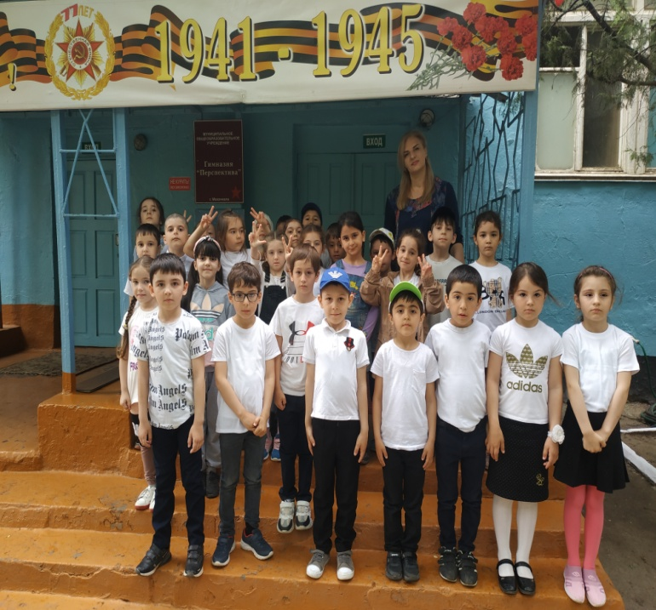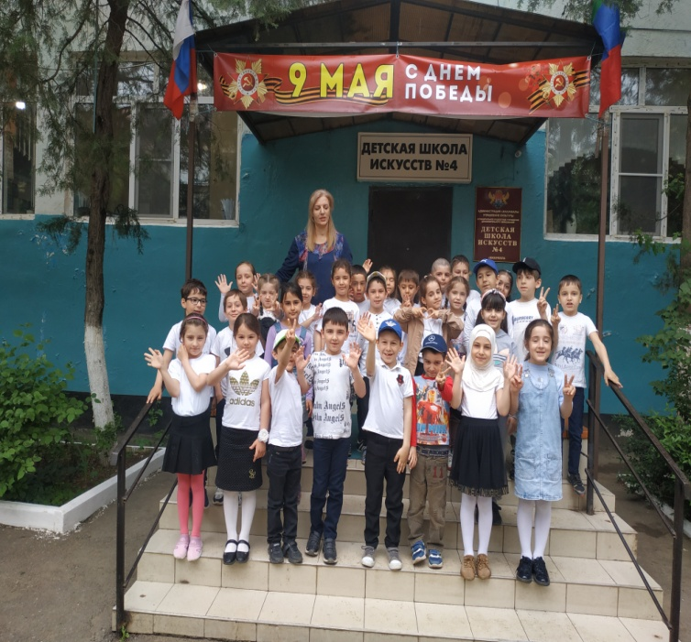

ФГОС ДО к структуре дошкольной программы и к условиям её реализации Федеральных Государственных Образовательных Стандартов (ФГОС) начального школьного образования – важный этап преемственности деятельности детского сада и школы.

Основными задачами сотрудничества ДОУ и школы являются – это:

1. Установление единства стремлений и взглядов на воспитательный процесс между детским садом, семьей и школой;
2. Выработка общих целей, воспитательных задачах и путей, и достижения намеченных результатов;
3. Создания условий для благоприятного взаимодействия всех участников воспитательно-образовательного процесса – воспитателей, учителей, детей и родителей;
4. Организация всесторонней психолого-педагогического просвещения родителей;
5. Оказание родителям психологической помощи в осознании собственных семейных и социальных ресурсов, способствующих преодолению проблем при поступлении ребенка в школу;
6. Формирование в семьях позитивного отношения к активной общественной и социальной деятельности детей.
В течение многих лет мы использовали разные формы взаимодействия, но и на сегодняшний день проблема преемственности не стала менее актуальной. Мы убеждены, что решить ее возможно лишь, если будет реализована единая линия развития ребенка на этапах дошкольного и начального школьного детства. Только такой подход, к которому мы стремимся, может придать педагогическому процессу целостность, последовательность и перспективность.
Уже сегодня мы работаем над теми направлениями модернизации, которые актуальны для всей системы образования, начиная с детского сада.
Это:
    - обеспечение психологического комфорта, повышения внимания к здоровью детей;
    - уважение личности ребенка, ориентация на его интересы, эмоциональную и мотивационную сферы;
    - сотрудничество между детьми и педагогами;
    - непрерывность и преемственность педагогического процесса;
    - развивающий характер обучения;
    - рациональное сочетание разных видов деятельности в режиме дня.

В 2022-2023 учебном году возобновилась работа ДОУ по взаимодействию с Гимназией-начальная школа «Перспектива».
Проводились соревнования между 1-ми классами и детьми детского сада. Также дети гимназии «Перспектива» участвовали в выставке «Подарки Осени».
Неоднократно совершались экскурсии в Гимназию «Перспектива», «Школу искусств №4».
Проведены беседы с учителями начальных классов.
Педагоги старших групп давали детям возможность познакомиться с жизнью школьников через дистанционные технологии (показ видео роликов, разнообразных фильмов.)
Данная работа была направлена на обеспечение готовности старших дошкольников к школьному обучению и их плавному переходу на начальную ступень образования.
Были проведены такие мероприятия:
- педсовет с участием учителя начальных классов гимназии «Перспектива».
Деловая игра «Знатоки родного края». Тема: «Социально-коммуникативное развитие. «Использование культурного наследия в образовательной работе с детьми дошкольного возраста. Становление личности дошкольника, приобщение к культуре родного города, республики»
- родительское собрание «Подготовка ребенка к школе» (подготовительная группа. Воспитатель Магомедова Ж.Р.)
Одной из задач было - обозначение задач по подготовке детей к школьному обучению, знакомство с вариативными программами начального обучения в школе)

В этом году в школу ушли 81 ребенок. Это дети подготовительной группы -39 детей, старшая группа-1 – 13 детей, старшая группа-2 – 23 детей Работа по преемственности с начальным образованием продолжает желать лучшего. ДОУ сотрудничает с Гимназией «Перспектива». Большинство наших выпускников поступают в это учебное заведение. В течение первых лет обучения этих детей в школах нашего микрорайона, мы следим за их успеваемостью и адаптацией к школе. Результаты показали, что в гимназии «Перспектива» у наших выпускников хорошие показатели, многие являются отличниками и помещены на доску Почета.
В каждом классе гимназии «Перспектива учатся наши выпускники по 8-10 детей.
Анализ успеваемости, выполненный учителями начальных классов показал, что выпускники ДОУ показали свои знания.
В гимназии «Перспектива учатся 56 выпускника ДОУ.
Из них: «Отлично» – 18 «Хорошо» - 33 «Удовлетворительно» -5
Составлен план по преемственности детского сада и Гимназией «Перспектива», заключен договор, но многие пункты договора остаются только на бумаге.
Были использованы:
1. Экскурсии во двор школы «Перспектива», в «Школу «Искусств»;
2. Участие в организации выставок рисунков и поделок к мероприятиям «Дары осени», «Новогодняя игрушка», «День Земли», «Этих дней не смолкнет слава»;
3. Встречи и беседы с бывшими воспитанниками детского сада (ученики начальной и средней школы);
4. Оформлен стенд в ДОУ «Скоро в школу!»
Выводы:
Целенаправленное взаимодействие ДОУ и начальной школы возможно только при разработке и реализации программы преемственности.
Благодаря этому переход к новым условиям школьного обучения осуществляется с наименьшими для детей психологическими трудностями.
У дошкольников сформированы интеллектуальные предпосылки для начала систематического обучения в школе. Дети умеют видеть и понимать связи и отношения природных явлений, усвоили представления о здоровом образе жизни, владеют основными двигательными умениями, применяют на практике полученные знания. Будущие первоклассники достаточно адекватно оценивают результаты своей деятельности, сравнивая их с результатами других детей, что приводит к становлению представлений о себе и своих возможностях.

2.6. Совместная работа с организациями дополнительного образования, культуры и спорта:

№ п/п | Содержание деятельности | Сроки | Ответственные | Контроль, итоговый документ
 | МБОУ ДОД «Станция юных натуралистов» г. Махачкалы | В течение года | Зам.зав. | договор
 | ГБУ ДО РД «Детско-юношеская автошкола» | В течение года | Зам.зав. | договор

Вывод: В предстоящем учебном году планируется продолжать и расширить совместную работу с библиотекой им. Юсупова и др. организациями.

2.7. Опыт работы по организации наставничества (руководителя, заместителя)
Заместитель заведующего Чикуленко Мира Николаевна является наставников новых детских садов, оказывает методическую помощь в организации работы в ДОУ (планирование, использование проектной деятельности и т.д.)

2.8. Основные формы работы с родителями (законными представителями):

Для успешного взаимодействия в детском саду созданы условия для сотрудничества: общие родительские собрания, групповые собрания, Дни открытых дверей, консультации специалистов ДОО, конкурсы совместного творчества, субботники, участие родителей в утренниках и праздниках, в мастер-классах, в показах образовательных ситуаций в группах по итогам года; участие в различных социально-значимых акциях.

Основными направлениями работы с семьей являлись:
- Планирование деятельности с семьями воспитанников;
- Просвещение родителей для повышения их психолого-педагогической и правовой культуры;
- Вовлечение родителей в единое воспитательно-образовательное; здоровьесберегающее пространство развития ребёнка.
Взаимоотношения между родителями и педагогами реализуются в процессе ежедневного непосредственного общения, когда родители приводят или забирают ребенка, индивидуальных беседах о детях.
Информирование родителей о деятельности детского сада ведётся через систему наглядной агитации, оформлены стенды, рассказывающие о жизни детей в детском саду, оформлены «Уголки для родителей», где помещаются консультативные материалы по всем разделам программы, даются психологические особенности детей данного возраста, дается информация «Чем мы занимались», «Выучите вместе с детьми». В папках имеются подборки консультаций и рекомендаций для родителей, составленные педагогами детского сада.
Взаимодействие с семьями воспитанников реализуется через разнообразные формы, что соответствует задачам, поставленным на учебный год. Мы использовали традиционные (родительские собрания, педагогические беседы, тематические консультации, выставки детских работ, папки-передвижки, информационные стенды и др.) и нетрадиционные (социологические срезы, опросы, анкетирование) формы общения, суть которых — обогатить родителей педагогическими знаниями.
В течение года родители посещали открытые занятия.
Родительский комитет активно участвовал в жизни детского сада в организации различных мероприятий: «Акция с шарами» (16 ноября «День толерантности), в подготовке новогодних утренников, в выставках («Мы дети Кавказа – за мир на Кавказе!», «Космос», «Что нам осень подарила», «Огород на окне», «День Победы», «День Земли», «Навруз – Байрам», «Масленница» и другие.
Наши родители принимали самое активное участие в акциях «Письмо солдату», «Посылка солдатам»
Дошкольным учреждением использовались разные формы сотрудничества с семьями воспитанников.
Основной задачей ДОУ в работе с семьей считается задача привлечения родителей к сотрудничеству с детским садом, т.е. создания единого пространства развития ребенка. Эта работа была начата традиционно с ознакомительных дней для семей ДОУ: экскурсии по ДОУ, встреч с воспитателями и другими педагогическими работниками. Большую роль в повышении педагогической культуры родителей мы отводим наглядной информации. Ее главная цель – ознакомление родителей с задачами, содержанием, методами воспитания в ДОУ, оказания практической помощи семье. Материалы для родителей представлялись на стендах «Для вас, родители». Стали традиционны занятия для родителей. Большой интерес у родителей вызывают детские работы, которые выставлялись под рубрикой «Чем мы занимались» (рисованием, лепкой, аппликацией, конструированием, с природным материалом). Благодаря творческой активности Георгиевой В.Г., Максудовой З.Ш., Малаевой Э.Г. выставки детского творчества насыщены, разнообразны и неповторимы, пользуются огромным успехом среди воспитанников и их родителей. Мы понимаем, что родители загружены на работе. Многие родители недостаточно грамотны в вопросах воспитания и обучения детей дошкольного возраста. Здесь большую роль играют индивидуальные беседы, консультации и деловые встречи родителей и педагогов. Однако, подобное согласованное взаимодействие возникает не сразу. Ему предшествует целенаправленная работа педагогов, в процессе которой родители эпизодически включаются в жизнь группы; приобщаются к проблемам своих детей (в разных формах и на разном содержании). Родители всех возрастных групп приняли активное участие в подготовке к новому учебному году, приобрели необходимый учебно-раздаточный материал.
Для родителей во всех группах оформлены информационные стенды материалами работы детского сада, уголки с советами специалистов.

Выводы:
Взаимодействие детского сада с семьями воспитанников носит систематический плановый характер. Новые формы взаимодействия, такие как проектная деятельность, партнёрские отношения в процессе воспитания детей, сотрудничество позволили сблизить педагогов, родителей и детей.
Анализ социального состава родителей (законных представителей) и необходимость решения задачи наиболее полного удовлетворения запросов всех родителей, предоставления образовательных услуг в соответствии с их потребностями, а также вовлечение взрослых в физическое и эмоциональное воспитание детей, позволили сделать вывод о том, что основной задачей являлось формирование сотрудничества и взаимодействия посредством участия родителей в едином образовательном процессе, основанном на принципе партнерства при условии общения в системе «Педагог-ребенок-родитель».
В целях эффективной реализации Основной образовательной программы создавались условия для консультативной поддержки родителей (законных представителей) по вопросам образования и охраны здоровья детей (ФГОС ДО 3.2.6.). Создавались возможности для предоставления информации об Основной образовательной программе семье и всем заинтересованным лицам, вовлеченным в образовательную деятельность, а также широкой общественности (ФГОС ДО 3.2.8.).
Успешно функционировались сайты «Одноклассники», WK, Телеграмм, официальный сайт ДОУ, где размещаем новости, все проведенные мероприятия, с которыми и знакомятся наши родители.

1)Количество принятых граждан.
В основном обращения были по приему детей в детский сад.

Рассмотрено положительно | Не рассмотрено
49 | 0

2)Количество письменных обращений.

Рассмотрено положительно | Не рассмотрено
Письменных обращений не было | 0

2.9. Количество приемов граждан (горячая линия) в МКУ «Управление образование» г. Махачкалы.

В основном в МКУ «Управление образования» обращались родители, участвующие в СВО. Все просьбы этих родителей удовлетворены, дети были приняты (12 детей)

3. Условия осуществления образовательной деятельности

3.1. Организация предметной образовательной среды и материальное оснащение детского сада:
В ДОУ создана разнообразная по содержанию предметная образовательная среда, которая постоянно пополняется и обновляется.
Развивающая предметно-пространственная среда способствует совместной (партнерской) деятельности взрослого и детей, свободной самостоятельной деятельности самих детей, обеспечивающая выбор каждым ребенком деятельности по интересам и позволяющая ему взаимодействовать со сверстниками, развитию личности ребенка, совершенствованию у него
исследовательской, созидательной и познавательной деятельности.
Созданы условия для осуществления воспитательно-образовательного процесса. Оборудованы групповые помещения, кабинеты, залы для развития воспитанников. Развивающая предметно-пространственная среда ДОО оборудована с учетом возрастных особенностей воспитанников и ФГОС. Состояние материально-технической базы ДОУ соответствует современному уровню.
Методический кабинет предназначен для методической работы, педсоветов, для подготовки дидактических материалов, для диагностической работы, работы с воспитанниками. В методическом кабинете имеется ноутбук, принтер, компьютер, проектор и экран.
Обеспеченность учебно-методической и художественной литературой составляет 80 %.
Материально-техническое обеспечение музыкального зала соответствует условиям реализации Программы и действующего СанПинА.
Также музыкальный зал(физкультурный) оснащен полностью спортивным стандартным и нестандартным оборудованием: спортивный комплекс, мячи, обручи, скакалки, ленты, гимнастические палки, мешочки для метания, гимнастические скамейки, дорожки для корригирующей гимнастики, мягкие модули.
В музыкальном зале проводится непосредственно образовательная деятельность в области музыка и физическая культура, утренняя гимнастика, подгрупповые и индивидуальные занятия, праздники, досуги и развлечения.
Педагоги нашего детского сада стремятся максимально обеспечить образовательное пространство. Особое внимание уделено эстетическому оформлению помещений, оформлению раздевальных комнат и коридоров, лестничных проемов. Были оформлены информационные, познавательно-развивающие стенды, доска достижений ДОУ, выставки творческих работ воспитанников и педагогов.
В РППС групп отражены основные направления образовательных областей в соответствии с ФГОС ДО:
  - социально-коммуникативное развитие;
  - познавательное развитие;
  - речевое развитие;
  - художественно-эстетическое развитие;
  - физическое развитие.
Пространство групповых комнат организовано в виде разграниченных «Центров развития» :
  - «Сюжетно - ролевых и режиссерских игр» (театрализованная деятельность, ряжение, освоение социальных ролей и профессий и пр.);
  - «Познавательной активности» (экспериментирование с различными материалами, развитие речи, наблюдение за природными явлениями, развитие математических представлений и пр.);
  - Самостоятельной деятельности» (конструирование из различных материалов, художественно-продуктивная деятельность, ознакомление с литературой, выставка детского творчества, центр патриотического воспитания и пр.);
  - «Двигательной активности» (спортивные игры, соревнования и пр.);
  - «Настольно-печатных и развивающих игр» (рассматривание иллюстрированного материала, дидактические игры и пр.);
  - «Экспериментирования и наблюдения за природными явлениями» (экспериментальные лаборатории, календарь природы, центры для организации различных проектов и пр.);
  - «Отдыха» (уединение, общение и пр.).
Пространство детского сада – особая среда творческой жизнедеятельности, которая постоянно изменяется. Образовательная среда создана с учётом возрастных возможностей детей, индивидуальных особенностей воспитанников и конструируется таким образом, чтобы в течение дня каждый ребёнок мог найти для себя увлекательное занятие. В каждой возрастной группе созданы условия для самостоятельной, художественной, творческой,театрализованной, двигательной деятельности, оборудованы «уголки», в которых размещён познавательный и игровой материал в соответствии с возрастом детей. Имеется выход в интернет, электронная почта, функционирует сайт.

Наименование | Оснащение
Специальные  помещения,  оборудованные  для определенных  видов  образовательной  работы  (музыкальной,  физкультурно-  оздоровительной,  познавательной идр.) | Физкультурный зал укомплектован: - нет
Музыкальный зал укомплектован: имеется рояль, электронное пианино, приобрели микрофон и колонку-усилитель, совместно с родителями изготовили костюмы для дагестанских танцев, «моря», «самоварчики», приобрели для оформления несколько баннеров, атрибуты для спектаклей. для занятий с детьми имеется наглядный материал.
Несмотря на то, что нет физкультурного зала, имеется оборудование для проведения физкультурных занятий и досугов, имеется форма для детей (шортики, маечки)
Учебные  материалы | В детском саду созданы все условия для всестороннего развития ребенка и педагогического сопровождения процесса семейного воспитания.
Наглядные  пособия | Технические средства обучения-телевизоры, детской художественной литературы, Синтезатор с колонкой и микрофоном -1, Картины по сезонам, Муляжи, Портреты писателей, композиторов, Спортивный инвентарь, Образцы народно-прикладного искусства России и Дагестана,  • Библиотека педагогической и методической литературы  • Библиотека периодических изданий  • Пособия для занятий  • Опыт работы педагогов  • Материалы консультаций, семинаров, семинаров- практикумов  • Демонстрационный, раздаточный материал для занятий с детьми  • Иллюстративный материал  • Изделия народных промыслов: Дымково, народно - прикладного искусства Городец, Гжель, Хохлома, Палех, Жостово, матрешки, богородские игрушки  • Скульптуры малых форм (глина, дерево)  • Игрушки, муляжи, гербарии, коллекции и др.
Игрушки и  игровые  предметы | Сюжетно-ролевые игры «Больница», «Салон красоты», «Магазин», «Театр», «Зоопарк», настольные игры, пазлы, строительный материал, игры сенсорного характера и др.

Вывод: Анализ соответствия материально-технического обеспечения реализации ООП ДО требованиям, предъявляемым к участкам, зданию, помещениям показал, что для реализации ООП ДО в каждой возрастной группе предоставлено отдельное помещение, в котором обеспечивается оптимальная температура воздуха, канализация и водоснабжение. Помещение оснащено необходимой мебелью, подобранной в соответствии с возрастными и индивидуальными особенностями воспитанников. Использование компьютера в образовательной работе с детьми соответствует требованиям работы с персональными электронно-вычислительными машинами, установленным в СанПиН 2.2.2/2.4.1340-03.

  - Условия для детей с ограниченными возможностями здоровья: для детей с ОВЗ в детском саду разработаны адаптированные программы, штат укомплектован профильными специалистами (учитель-логопед, педагог-психолог).

  - Обеспечение безопасности жизни и деятельности ребенка в здании и на прилегающей к детскому саду территории:
Территория заведения имеет ограждение. Вся территория озеленена деревьями и кустарниками. Озеленение постоянно пополняется - проводится посадка новых деревьев, кустарников и цветов. Имеются игровые площадки для активных игр.
На территории детского сада имеется игровое оборудование на каждом участке.
Основным нормативно-правовым актом, содержащим положение об обеспечение безопасности участников образовательного процесса является Федеральный закон «Об образовании в РФ» от 29.12.2012 №273-ФЗ, который в ст.41 устанавливает ответственность образовательного учреждения за жизнь и здоровье воспитанников и работников учреждения во время образовательного процесса.
Безопасные условия пребывания в образовательном учреждении – это, в первую очередь, условия, соответствующие противопожарным, санитарным и техническим нормам и правилам, возрастным особенностям дошкольников.
Основными направлениями деятельности администрации детского сада по обеспечению безопасности в детском саду является:
- Пожарная безопасность
- Антитеррористическая безопасность
- Обеспечение выполнения санитарно-гигиенических требований
- Охрана труда

Обеспечение комфортных и безопасных условий участников образовательного процесса относится к числу приоритетов в системе образования. Деятельность в этом направлении объединяет комплекс мероприятий по обеспечению пожарной безопасности, антитеррористической безопасности, профилактике дорожно-транспортного травматизма и соблюдению норм охраны труда и техники безопасности в ДОУ.
В ДОУ созданы необходимые условия для обеспечения безопасности воспитанников и сотрудников в здании и на прилегающей территории
образовательного учреждения.
В ДОУ оформлены уголки для родителей, детей:
- Пожарная безопасность
- По правилам дорожного движения
- Обеспечение безопасности при возникновении чрезвычайных ситуаций
- Охрана труда и соблюдение правил техники безопасности
- Обеспечение правопорядка, соблюдение норм и правил
- поведения всеми участниками образовательного процесса
- Санитарная безопасность.
Неоднократно с работниками ОНД И ПР и детьми были проведены инструктажи по противопожарной безопасности, по антитерростической безопасности.
Главной целью по охране труда в детском саду является создание и обеспечение здоровых и безопасных условий труда, сохранение жизни и здоровья воспитанников и работников в процессе труда, воспитания и организованного отдыха.
В начале календарного года, в начале учебного года, а также перед длительными выходными и праздничными днями проводятся инструктажи всего личного состава сотрудников ДОО.
В соответствии с Постановлением Правительства РФ от 07.10.2017 №1235 «Об утверждении требований к антитеррористической защищенности объектов (территорий) Министерства образования и науки Российской Федерации, и формы паспорта безопасности этих объектов (территорий)» проведено категорирование муниципального дошкольного образовательного учреждения «Детский сад №41. Паспорт безопасности объекта разработан.
В ДОУ имеется система видеонаблюдения по всему периметру здания. Видеонаблюдение ведется непрерывно, осуществляется архивирование данных и их сохранение на срок до 30 дней.
ДОУ соответствует требованиям технической и пожарной и антитеррористической безопасности:

Наличие автоматической системы пожарной сигнализации и ее работоспособности | Установлена АПС «Стрелец –мониторинг»
Организация охраны и пропускного режима | сторожа в ночное  время и в выходные дни, физ.охрана  с 7.00-19.00, дежурство в  праздничные дни
Тревожная кнопка | Установлена, но не функционирует из-за повреждения линии, но у нас имеется телефон, который используется по методу тревожной кнопки. В процессе рассмотрения
Наличие списков телефонов  организаций, обеспечивающих  безопасность | Имеется и размещен в уголке охранника.
Наличие поэтажных планов  эвакуации | Имеется на каждом этаже
Наличие и состояние пожарных  (эвакуационных) выходов | Пожарные эвакуационные выходы заменены и установлены по ППБ
Состояние территории, наличие  ограждения | Территория ограждена, используется домофон.
Наличие ответственных лиц за  обеспечение пожарной  безопасности | Издан приказ по ответственным за противопожарную безопасность, антитеррористическую безопасность.
Выводы: Согласно плану по обеспечению антитеррористической защищенности ДОУ проводятся учебные тренировки, а также психологические тренинги и ситуативные беседы по повышению бдительности сотрудников детского сада, воспитанников и их родителей (законных представителей).

3.4. Медицинское обслуживание осуществляется по договору о совместной деятельности с детской поликлиникой № 3 г. Махачкалы.
Для лечебно-оздоровительной работы в детском саду имеется медицинский блок, состоящий из кабинета врача, процедурного кабинета, изолятора. Профилактические осмотры детей проводятся в соответствии с нормативными документами.
Оздоровительная работа в ДОУ проводится на основе нормативно – правовых документов:— ФЗ № 52 «О санитарно-эпидемиологическом благополучии населения».
Постановление Главного государственного санитарного врача Российской Федерации от 28.09.2020 № 28 «Об утверждении санитарных правил СП 2.4. 3648-20 «Санитарно-эпидемиологические требования к организациям воспитания и обучения, отдыха и оздоровления детей и молодежи» (Зарегистрирован 18.12.2020 № 61573)
Педагогом проводится как традиционные, так и нетрадиционные физкультурные занятия: дыхательная гимнастика, пальчиковая гимнастика. На физкультурных занятиях осуществляется индивидуально-дифференцированный подход к детям — при определении нагрузок учитывается уровень физической подготовки и здоровья. Систематически проводятся утренняя гимнастика, закаливание, подвижные игры на прогулке, физкультминутки на занятиях, физкультурные праздники и развлечения.
Медицинское обслуживание воспитанников проводится по трем направлениям:
- оздоровительная работа;
- лечебно-профилактическая работа;
- организационно-методическая работа.
Особое внимание уделялось болеющим детям: осуществлялся индивидуальный подход к их закаливанию, снижалась нагрузка на физкультурных занятиях.
В осенне-зимний период осуществляются мероприятия по подготовке детского организма к сезонным инфекциям (противогриппозная профилактика, прививка против гриппа, витаминотерапия). Своевременно проводилась вакцинация, что позволило снижать процент заболевания вирусными инфекциями.
Профилактическая работа в детском саду проводилась с применением комплекса закаливающих мероприятий: облегченная одежда (при соответствующей температуре), одежда детей соответственно сезону, мытье рук прохладной водой по локоть, проветривание групп, кварцевание групп, влажная уборка, в меню добавляли лимон, чеснок, соки, фрукты. Также систематически проводились медицинские осмотры детей узкими специалистами и анализировались данные лабораторных обследований для объективной оценки состояния здоровья детей и коррекции педагогической деятельности воспитателей по оздоровлению детей, мониторинг физической подготовленности детей на начало и конец учебного года.
Детской поликлиникой №3 осуществляет лечебно-профилактическая помощь детям, даются рекомендации родителям по укреплению здоровья детей и предупреждению вирусных, инфекционных заболеваний, проводится совместную работу с педагогическим коллективом по реабилитации детей в условиях детского сада.

3.5.Материально-техническая база: здание детского сада построено и введено в эксплуатацию в 1978 году. Здание полутиповое, двухэтажное, имеет необходимый набор и помещений, обеспечено центральным отоплением, канализацией, централизованным холодным и горячим водоснабжением. Состояние здания детского сада на конец отчетного периода признано удовлетворительным.
В летние месяцы 2022-2023 года в здании проведен частично косметический ремонт.
Проведена побелка и покраска коридоров, кабинетов, лестничных пролетов, в музыкальном зале.

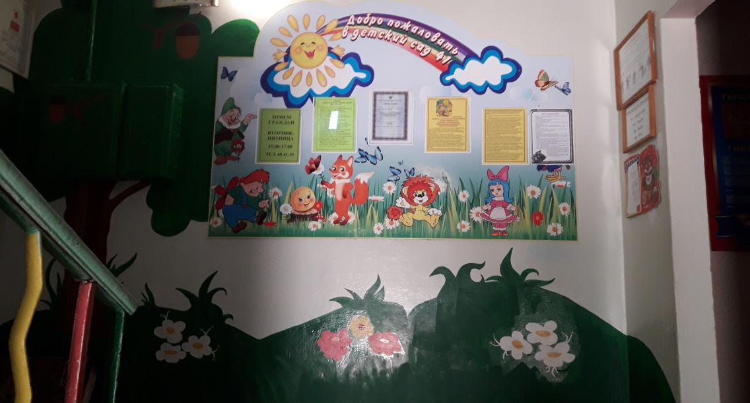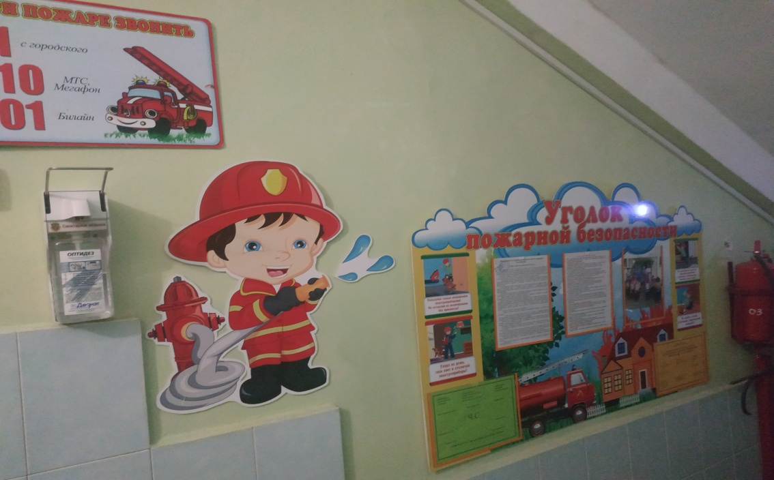
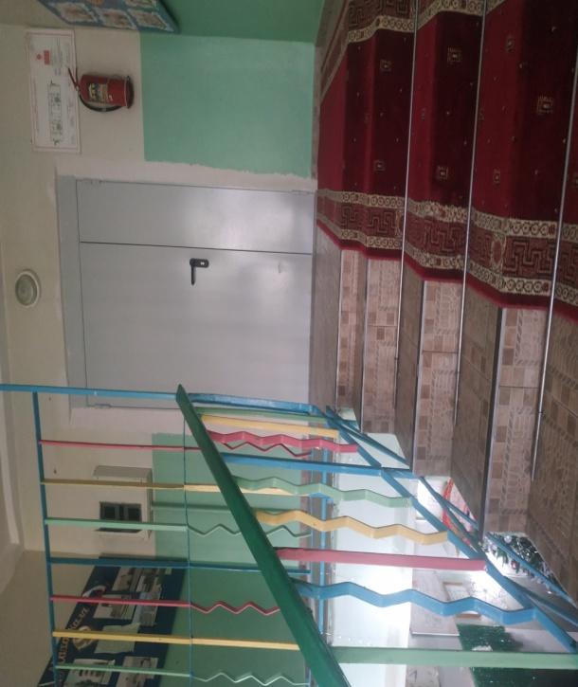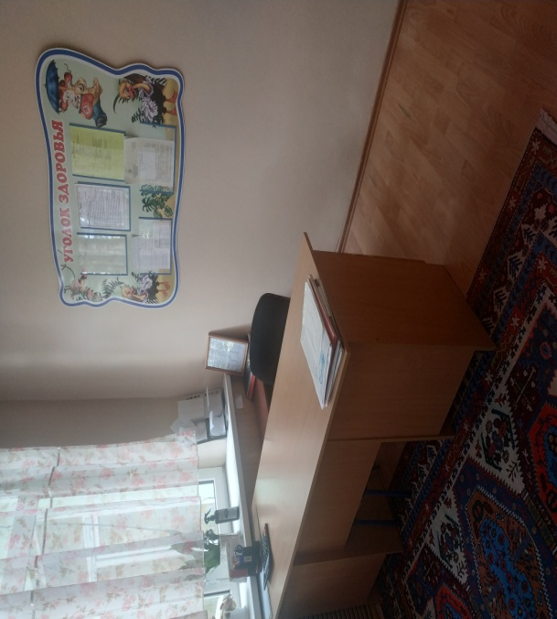

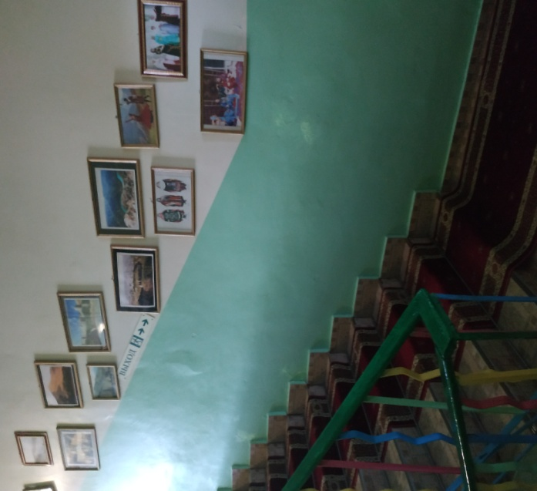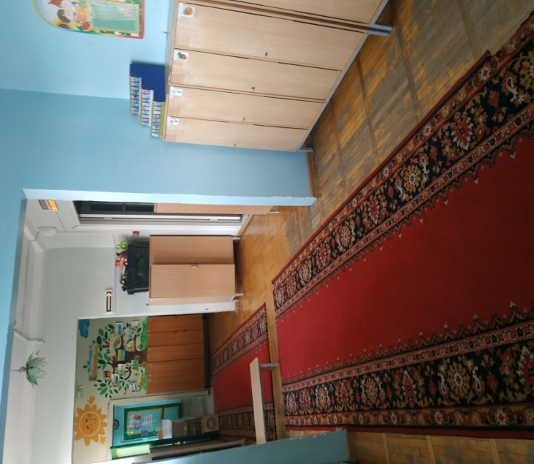

(Фото фасада здания, кабинетов, фойе, групповых помещений и др., если проведен ремонт)

Наличие видов благоустройства: На территории ДОУ разбиты новые клумбы, установлены бордюры, посажены туи, каштаны, сирень и цветы. Спилены старые и больные деревья.

Бытовые условия в группах и специализированных кабинетах: соответствуют требованиям СП 2.4.3648-20.

Материально-техническая и развивающая среда ДОУ соответствует всем санитарно- гигиеническим требованиям.
В ДОУ создана материально-техническая база для жизнеобеспечения и развития детей, ведется систематически работа по созданию предметно-развивающей среды. Помещения детского сада светлые, имеется центральное отопление, вода, канализация, сантехническое оборудование в удовлетворительном состоянии.
В детском саду имеются:
- кабинет заведующего;
- методический кабинет;
- кабинет учителя – логопеда;
- кабинет педагога- психолога;
- музыкальный зал;
- физкультурный зал;
- пищеблок;
- прачечная;
- медицинский блок.
В настоящее время в детском саду в состав информационно - технической базы входят: 2 компьютера, 2 ноутбука, 1 комплекта ПК, 3 принтера, 1 проектор, 1 музыкальный центр.
Возросло число педагогов, которые применяют ИКТ в образовательном процессе. Овладев современными информационными технологиями, педагоги создают оригинальные продукты в виде презентаций отдельных тем, дидактических продуктов нового поколения, которые активно применяются в образовательном процессе.
В качестве учебных компьютерных материалов в нашем детском саду используются: иллюстрационные материала, интерактивные модели, анимационные и видеоматериалы.

6. Характеристика территории детского сада:
территория ограждена и имеет наружное освещение. На территории имеется функциональная игровая зона. Она расположена с южной стороны и имеет:
– индивидуальные площадки для каждой группы: песочницы , беседки, игровое оборудование, соответствующее возрастным особенностям групп;
– физкультурную площадку: (спортивно-игровое оборудование);
– учебно-опытную зону: эколого-развивающий комплекс (грядки и клумбы, древесные и кустовые насаждения для каждой группы);
Каждый из элементов игровой зоны оснащен зелеными насаждениями, цветниками, в которых постоянно растут цветы, меняющиеся по сезонам.
Совместно с коллективом разбили новые клумбы, которые засадили туями, розами, ирисами.
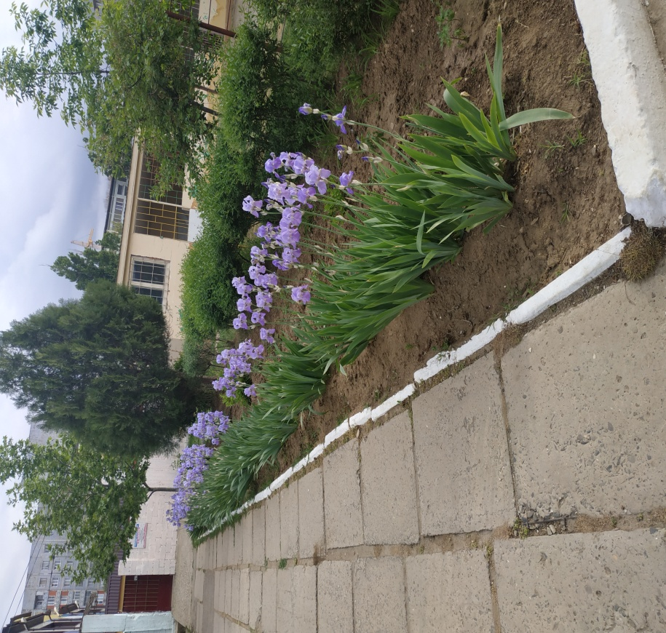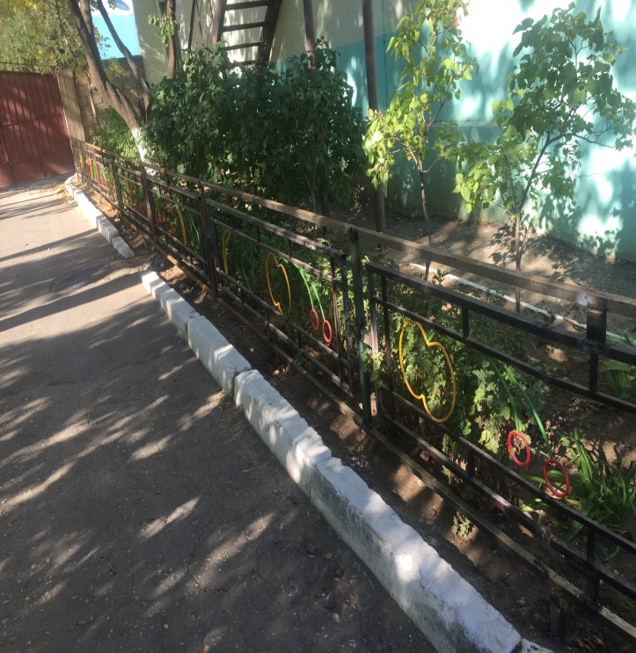

3.7. Организация питания в ДОУ:
Правильное питание – это основа длительной и плодотворной жизни, залог здоровья, бодрости, гарантия от появления различных недугов. Поэтому в плане работы детского сада вопрос о правильном питании занимает одно из важнейших мест.
В детском саду организованно 3-разовое разнообразное, сбалансированное, витаминизированное и рациональное питание согласно СанПина, Устава МБ ДОУ № 41 и нормативных документов по питанию. В меню воспитанников детского сада включено 3 приёмов пищи: завтрак, , обед, полдник.
В ДОУ разработано примерное десятидневное меню в соответствии с санитарно-эпидемиологическими правилами и нормами СанПиН 2.3/2.4.3590-20 "Санитарно-эпидемиологические требования к организации общественного питания населения". Контроль за фактическим питанием и санитарно-гигиеническим состоянием пищеблока осуществляется заведующим и медицинскими работниками ДОУ.
Общее санитарно-гигиеническое состояние дошкольного учреждения соответствует требованиям Госсанэпиднадзора: питьевой, световой и воздушный режимы соответствуют всем нормам.
Пищеблок детского сада оснащен всем необходимым техническим оборудованием. Работники пищеблока аттестованы и своевременно проходят санитарно-гигиеническое обучение.
ДОУучаствует в пилотном проекте по питанию вот уже 2-й год.
Качество продуктов улучшилось, закупаем такое количество продуктов, которое необходимо, т.е. используем рационально.
Организация питания детей немаловажный фактор сохранения здоровья дошкольников, которое является необходимым условием их гармоничного роста, физического и нервно-психического развития, устойчивости к воздействию инфекций и других неблагоприятных факторов внешней среды. Данному вопросу в ДОУ уделяется большое внимание. Организация питания осуществляется в соответствии с десятидневным меню, режимом дня и СанПин. Ведётся бракераж готовой и поступающей продукции. Все продукты имеют сертификаты соответствия требованиям СанПин.
Поставка продуктов осуществляется на договорной основе, качество поступающих продуктов хорошее, вся продукция поступает с сопроводительной документации ей.
При организации системы рационального питания в ДОУ деятельность строится с учётом десятидневного меню, разработанного детским садом, с использованием картотеки блюд, технологических карт их приготовления. В рацион питания дошкольников регулярно включались овощные салаты, фрукты, региональные блюда. Дети иногда получали апельсины, в первые блюда использовали аскорбиновую кислоту, богатую витамином С, зелень.
Родители имеют возможность ежедневно знакомиться с меню детского сада. В ДОУ организовано 3- х-разовое питание для воспитанников.
Пищеблок оснащён всем необходимым для приготовления пищи оборудованием и уборочным инвентарём. Блюда готовятся в соответствии с санитарно-гигиеническими требованиями и нормами.
Проводится витаминизация третьих блюд. Бракеражная комиссия ДОУ систематически осуществляет контроль за правильностью обработки продуктов, закладкой, выходом блюд, вкусовыми качествами пищи. Информация о питании детей доводится до родителей, меню размещается на стенде.
Особое внимание при организации питания детей уделяется вопросам санитарно-эпидемиологического благополучия. Оно обеспечивается работой всех сотрудников учреждения. При приготовлении блюд соблюдаются щадящие технологии: варка, запекание, пропускание, пассирование, тушение, приготовление на пару. Важной задачей - является формирование у детей рационального пищевого поведения, привитие им навыков здорового питания, воспитание культурно-гигиенических навыков и навыков самообслуживания во время приёма пищи. Материально-техническая база пищеблока соответствует нормам СанПин.
3.8. Количество проверок органов Роспотребнадзора, Госпожнадзора и других надзорных органов в 2022-2023 уч.г. (указать даты).
В МБДОУ №41 за этот период были проведены проверки Роспотребнадзора, Контрольно- Счетной палатой г. Махачкалы (01.06.23г. по 19.06.23), Трудовой инспекцией, Прокуратурой РФ по Республике Дагестан по антитеррору (ноябрь 2022г.)

3.9. Отсутствие/наличие предписаний по проверкам органов Роспотребнадзора, Госпожнадзора и других надзорных органов в 2022-2023 уч.г. (Суды (из них выигранных)

- Имеется представление от прокуратуры Советского района об устранении нарушений антитеррористического законодательства от 19.12.2022 №02-05/01-2022.
- Предписания по Роспотребнадзору и трудовой инспекции отсутствуют.
- Представлен акт от 19.06.2023г.контрольно-счетной палаты счетной палатой.
- Выиграны суды по медосмотру в Советском районном суде.
- По антитеррористической защищенности Верховный суд удовлетворил наши требования.

4. Результаты деятельности детского сада

4.1. Результаты работы по снижению заболеваемости: в сравнении с предыдущим в отчетном учебном году уровень заболеваемости воспитанников снизился:

Учебный год | Число пропусков дней  по болезни | Число пропусков на одного ребенка | Количество случаев заболевания | Количество случаев на одного ребенка
2021/2022 | 2574 | 9,9 | 186 | 0,7
2022/2023 | 915 | 3,5 | 99 | 0,4
Вывод: Показатели пропусков детей по болезни в 2021-2022г., 2022-2023г. уменьшилось.
По результатам проведенного анализа выявлено, что уровень заболеваемости на одного ребенком снижается.
Основная причина пропусков - длительное отсутствие одних и тех же детей, с родителями которых ведется постоянная систематическая разъяснительная работа.
Работая над снижением заболеваемости детей, коллектив педагогов совместно с медсестрой Гаджиевой П.А., ежемесячно анализировал состояние работы в группах по данной проблеме. Вопросы здоровья и заболеваемости детей неоднократно рассматривались на совещаниях при заведующем. Из проведенного анализа выявлены следующие проблемы:
- у большинства детей недостаточно сформированы здоровьесберегающие знания, умения, навыки в реальной практике, в решении конкретных здоровьесберегающих задач;
- педагогами ДОУ не всегда грамотно осуществляются методики закаливающих процедур, проведение физкультурных занятий на улице;
- не выдерживаются требования к количеству и качеству выносного материала в соответствии с сезоном, недостаточность спортивного инвентаря для спортивных игр и упражнений;
- невысокая активность участия родителей в совместных физкультурно-оздоровительных мероприятиях.
В последующем периоде необходимо уделить внимание выявленным проблемам:
- использовать в работе с детьми больше проблемных практических ситуаций, экскурсий;
- использовать современные инновационные технологии в физическом развитии детей;
- активнее вовлекать в работу родителей через разнообразные формы работы: спортивные праздники, конкурсы по изготовлению нетрадиционного оборудования, представление семейного опыта на родительских собраниях, размещение информации о значимости физкультурно-оздоровительной работы в уголках для родителей, на сайте ДОУ;
- спортивные центры и центры безопасности пополнить необходимым спортивным и игровым материалом.
4.2. Заболеваемость воспитанников в сравнении с предыдущим годом
Год | Заболевание, число случаев
Год | Грипп и ОРВИ | Пневмония | Скарлатина | Ветряная  оспа | ЛОР- инфекция
2021/2022 | 123 | - | - | 36 | 9
2022/2023 | 78 | - | - | 2 | 6

Вывод: Анализ показал, что наметилась тенденция к снижению заболеваемости.
Это говорит о слаженной целенаправленной работе в данном направлении младших воспитателей, воспитателей и узких специалистов, а также о неплохом качестве работы по выполнению мероприятий, направленных на реализацию задач годового плана.
Из таблицы видно, что уменьшились заболевания с ОРВИ (65 детей), не было случая заболевания пневмонией, но увеличились случаи заболевания ветряной оспой.
Показатели заболеваемости за 2022-2023 учебный год обусловлены обострением эпидемиологической обстановки по заболеваемости ОРВИ и гриппом зимой и весной 2022 года среди детского населения региона, а также заносом ветряной оспы в дошкольное учреждение.
Медсестрой Гаджиевой П.А., Магомедовой М.М. систематически ведется профилактическая и разъяснительная работа по просвещению родителей, сотрудников по предупреждению заболеваний ОРВИ и другими инфекционными заболеваниями. Систематически вывешиваются санбюллетени.

4.3.Анализ групп здоровья:
Год | Количество воспитанников
Год | 1  группа | % | 2  группа | % | 3 группа | % | 4  группа | %
2021/2022 | 98 | 37,8 | 143 | 55,2 | 15 | 5,8 | 3 | 1,2
2022/2023 | 115 | 44,4 | 125 | 48,3 | 16 | 6,2 | - | -

Вывод : Анализ показал, что в ДОУ увеличилось количество детей 1-й группы здоровья, уменьшилось количество детей 2-й группы здоровья.
В этом году наметилась тенденция перехода из одной группы здоровья в другую, более высокую, что говорит о положительной динамике состояния здоровья детей.
С целью снижения заболеваемости педагогами и родителями осуществлялись профилактические и оздоровительные мероприятия:
- общая физкультура;
- утренняя гимнастика;
- подвижные игры;
- двигательные разминки;
- учет индивидуальных особенностей состояния и развития каждого ребёнка;
- закаливающие мероприятия (элементы закаливания в повседневной жизни: умывание прохладной водой, закаливающие мероприятия в сочетании с физическими упражнениями: правильно организованная прогулка, солнечные и водные процедуры в сочетании с физическими упражнениями.)
- работа по адаптации детей раннего возраста.

4.4. Результаты проведения иммунизация воспитанников:

Год | Кол-во детей | Кол-во привитых детей | Кол-во непривитых детей
2022/2023 | 259 | 104 | Отказ | Медотвод
2022/2023 | 259 | 104 | 138 | 2

Вывод: Очень большая работа проведена медицинскими работниками, педагогами по разъяснению вакцинирования: индивидуальные беседы, развешивание санбюллетений, проведение собраний и т.д.
Но вместе с тем не все родители активны и в целях религиозных убеждений оказываются от прививок.
Перед ДОУ стоит очень важная работа по привлечению родителей к вакцинации их детей против полиомиелита, кори и паротита.

4.5. Анализ заболеваемости сотрудников:
Год | Заболевание, число случаев
Год | Грипп и ОРВИ | Корь | И др.( covid-19…)
2021/2022 | 123 | - | -
2022/2023 | 78 | 1 | -

Вывод: из анализа видно, что число заболевших в 2022-2023 году заметно уменьшилось, но появился 1 случай заболевания кори.
Необходимо также продолжать вести разъяснительную работу с родителями по оздоровлению детей, по вакцинированию от кори и паротита.

4.6. Достижения воспитанников, педагогов детского сада, результаты участия воспитанников в городских и окружных мероприятиях: за отчетный период воспитанники и педагоги детского сада стали активными участниками научно-практических, игровых, музыкальных и развлекательных мероприятий:
№ | Название мероприятия | Уровень  участия | Результат | Участники
2022 год
1. | Спортивная олимпиада «Олимпийские надежды» | муниципальный | 2-е место | Дети старшей группы
2. | Почетная грамота МО РД | региональный |  | Зам. Чикуленко М.Н.
3. | Конкурс «Лучшая методическая разработка» | Всероссийский | 1-е место | Георгиева В.Г.  Магомедова Ж.Р.  Садуллаева М.Ш.
4. | Конкурс «Музыкальный серпантин» | Всероссийский | 1-е место | Георгиева В.Г.
5. | Конкурс «Люблю тебя, мой край родной» | Муниципальный |  | Абдулкадырова Фатима (старшая группа)
2023 год
1. | Награждение воспитателя значком «Отличник образования Республики Дагестан» | региональный |  | Воспитатель Магомедова Ж.Р.
2. | Форум «Детство без границ» | Российский | участие | Зам.заведующей Чикуленко М.Н.
3. | Семинар «Наставники | Муниципальный |  | Зам заведующей
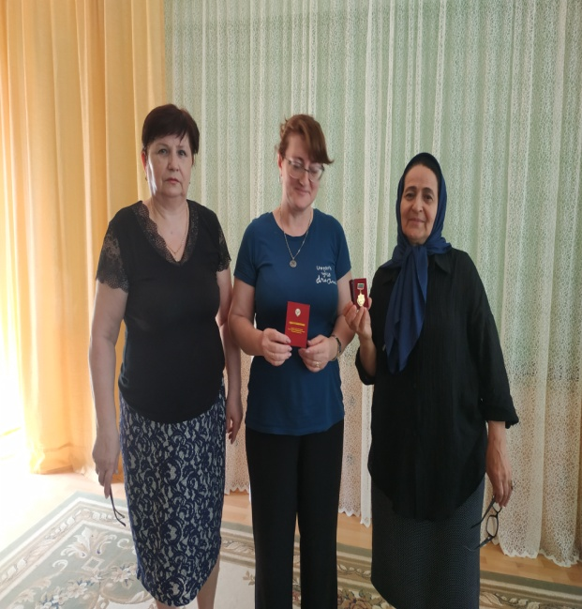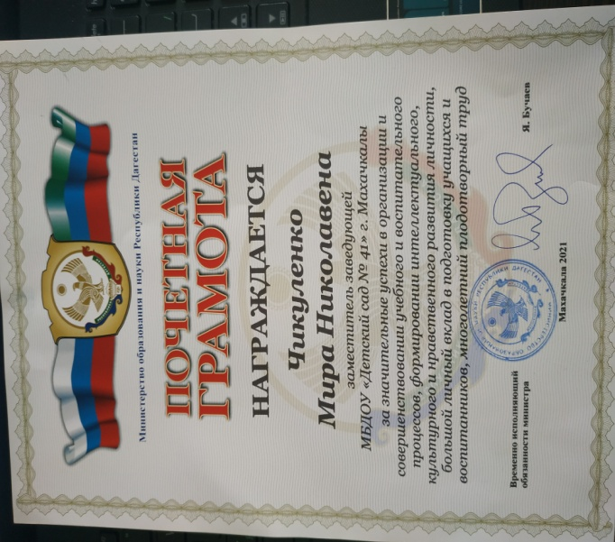

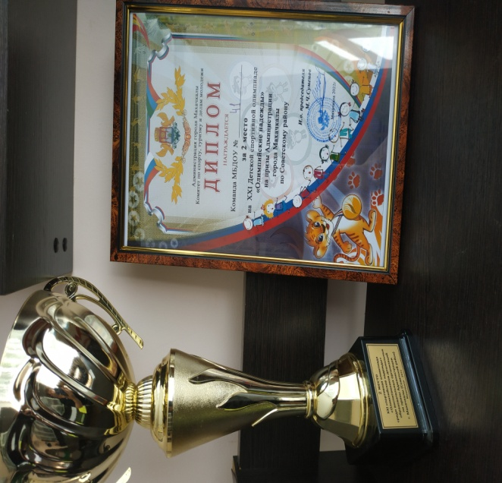
4.7. Информация СМИ о деятельности детского сада: Нет публикаций в СМИ, информация о проведенных мероприятиях, семинаров, конкурсах, методических объединениях публикуются в В «Конта́кте», Telegram, на офицальном сайте ДОУ.

5. Кадровый потенциал

5.1. Качественный и количественный состав персонала, динамика изменений, вакансии: в отчетном периоде штат работников детского сада состоит из 43 человек, из них:
- административный состав - 3 человека;
- педагогический состав - 20 человек;
- учебно-вспомогательный состав - 1 человек
- обслуживающий состав – 22 человек.
Количество принятых работников в 2022/2023 уч.г.2 (музыкальный руководитель 0,5ст; воспитатель 1,0 ставки).
На конец отчетного периода вакантных должностей в детском саду нет.

Возраст педагогического коллектива:
Учебный год | Количество педагогов
Учебный год | До 25 | 25–29 | 30–44 | 45–49 | 49 и старше
2022/2023 | 0 | 0 | 9 | 3 | 8

Вывод: В ДОУ в основном педагоги от 30 лет.

Образовательный уровень
Учебный год | Общее кол-во педагогов | Высшее образование | Среднее – спец. образование | Обучение в ВУЗе
2022/2023 | 20 | 17 | 3 | 0
% | 100 | 85 | 15
Вывод: В основном педагоги в ДОУ с высшим образованием.

Переподготовка: с 2015г. по 2022 год 11 педагогов прошли курсы профессиональной переподготовки по специальности дошкольное образование.
4 педагога имеют специальное образование. 4 воспитателям предстоит пройти переподготовку, они имею стаж работы более 35 лет.

Освоение новых технологий:

№ | Педагогические технологии, используемые педагогами ДОУ | количество педагогов
1 | Технология деятельностного метода обучения | 1
2 | Проектная деятельность | 6
3 | Здоровъесберегающие технологии | 16
4 | ИКТ в образовательной деятельности с детьми | 7
5 | Игоровые технологии Дьенеша, Кюизенера | 1
6 | Культурные практики и развитие ребенка | 2

5.2. Развитие кадрового потенциала: практически все воспитатели понимают суть происходящих изменений в дошкольном образовании, у них сформирована внутренняя мотивация к обновлению образовательного процесса в ДОУ.
За отчетный период педагоги детского сада достигли успехов в различных областях, а именно:
100% педагогов прошли курсовую подготовку по вопросам ФГОС ДО. Практически все воспитатели понимают суть происходящих изменений в дошкольном образовании, у них сформирована внутренняя мотивация к обновлению образовательного процесса в ДОУ;
• 100% педагогов прошли курсовую подготовку по вопросам ФГОС ДО.
• 78% педагогов используют в работе с детьми личностно-ориентированную модель взаимодействия;
• 100% педагогов активно используют в своей работе метод педагогического проектирования;
• 64% педагогов владеют персональным компьютером, и используют ПК и информационно-коммуникативные технологии в своей профессиональной деятельности.
Педагоги постоянно повышают свой профессиональный уровень, эффективно участвуют в работе методических объединений, знакомятся с опытом работы своих коллег и других дошкольных учреждений, а также саморазвиваются.
Все это в комплексе дает хороший результат в организации педагогической деятельности и улучшении качества образования и воспитания дошкольников.
В профессиональных конкурсах: воспитатель Алисултанова Д.И. участвовала в конкурсах «Воспитатель года». Многие педагоги участвуют в конкурсах, олимпиадах Российского уровня.

5.3. Соотношение воспитанников, приходящихся на 1 взрослого:
Показатель |  | На 01.09.2022 |  | На 31.07.2023
 |  | соотношение | значение | соотношение | значение
Воспитанники/педагоги |  | 259/20 | 13 | 185/20 | 9,2
Воспитанники/все сотрудники  (включая административный и  обслуживающий персонал) |  | 259/43 | 6 | 185/43 | 4,3
- Финансовые ресурсы и их использование.
Финансовое обеспечение дошкольного учреждения регламентируется Законом «Об образовании в РФ» ст.41 п.8. Финансирование осуществляется за счет бюджетных средств (муниципальное задание, целевые субсидии) и внебюджетных средств (родительская оплата). Вся финансово-хозяйственная деятельность учреждения направлена на реализацию уставных целей.
Финансовая политика 2022-2023 учебного года была направлена на максимальное освоение бюджетных средств, экономный режим потребления электроэнергии, расхода горячей и холодной воды, рациональное использование денежных средств. Запланированные доходы в виде субсидий на выполнение муниципального задания, а также целевые субсидии поступили в полном объеме и были освоены.
Бюджетное нормативное финансирование распределяется следующим образом:
- заработная плата сотрудников;
- услуги связи;
- расходы на коммунальные платежи и содержание здания;
- организация питания.
Бюджетное финансирование: в отчетном году главными источниками финансирования детского сада являются средства

6. 1. Бюджетное финансирование: в отчетном году главными источниками финансирования детского сада являются средства субсидии на муниципальное задание источник финансирования «Госстандарт».

Распределение средств бюджета детского сада по источникам их получения:

Источник | С 01.09.2022 по 31.12.2022 | С 01.01.2023 по 30.06.2023
Местный бюджет | 2552951,00 | 2139508,00
Внебюджетные средства | - | -
Гранты | - | -
Другое: род. плата. | 653359,00 | 956243,00
Всего: | 3206310,00 | 3095751,00
Структура расходов детского сада: общий объем финансирования образовательной деятельности детского сада за 2022/2023 год составил 15922005,18 руб. Из них:

Показатель | Сумма, руб. | Процент, % | Источник  финансирования
Поставка продуктов питания | 2135010,00 | 13,4 | Мест. бюджет
Оплата труда и начисления на выплаты по  оплате труда работников | 13617978,00 | 85,5 | Госстандарт/ Мест. бюджет
Коммунальные услуги | 157090,18 | 1,0 | Мест. бюджет
Услуги связи | 11927,00 | 0,1 | Мест. бюджет
Пополнение материально-технической базы (набор мягких модулей, двусторонняя тактильная панель, тренажеры детские) | 0,00 | 0 | -

Расходы на 1 воспитанника: расходы на содержание одного воспитанника в месяц составили 102,11 руб.
6.2. Внебюджетная деятельность: в отчетном году на счет детского сада поступали добровольные пожертвования физических и юридических лиц в размере 0,00 руб.
Наличие фонда поддержки детского сада, объем средств фонда, структура доходов и расходов фонда: отсутствует.
6.3. Наличие и стоимость дополнительных платных услуг: в отчетном периоде детский сад не предоставлял дополнительных платных услуг.
6.4. Льготы для отдельных категорий воспитанников и условия их получения:
- Многодетная семья (от трех и более несовершеннолетних детей) в размере - 50% от родительской оплаты за содержание детей.
- Малоимущая семья (имеющие справку о малоимущей семьи):
- СВО –дети, чьи родители участвуют в СВО на Украине;
- первый ребенок в размере - 20%;
- второй ребенок 50%;
- третий (и более) детей 70%.

7. Заключение. Перспективы и планы развития.

7.1. Выводы проведенного анализа и перспективы развития:
Результаты мониторинга показывают: в детском саду созданы необходимые условия для
Организация педагогического процесса отмечается гибкостью, ориентированностью на возрастные и индивидуальные особенности детей, что позволяет осуществить личностно-ориентированный подход к детям.
- Содержание образовательно-воспитательной работы соответствует требованиям социального заказа (родителей), обеспечивает обогащенное развитие детей за счет использования базовой и дополнительных программ;
- В ДОУ работает коллектив единомышленников из числа профессионально подготовленных кадров, наблюдается повышение профессионального уровня педагогов, создан благоприятный социально-психологический климат в коллективе, отношения между администрацией и коллективом строятся на основе сотрудничества и взаимопомощи;
- ДОУ имеет квалифицированные кадры и материально-техническую базу, необходимую для дальнейшего успешного развития. В коллективе отмечается стремление к самообразованию, повышению профессионального уровня, к сотрудничеству с родителями.
- Материально-техническая база, соответствует санитарно-гигиеническим требованиям.
- Уровень готовности выпускников к обучению в школе – высокий.

В перспективах развития дошкольного учреждения:
1. Охрана и укрепление физического и психического здоровья детей, совершенствование содержания и организации деятельности ДОУ по формированию культуры здорового образа жизни ребенка.
2. Организация педагогического процесса в ДОУ на основе оптимального комфортного режима.
3. Создание предметно - развивающей среды как основы индивидуального подхода к ребенку.
4. Создание максимальных условий, обеспечивающих интеллектуальное, художественно-эстетическое и физическое развитие детей.
5. Обеспечение полного методического сопровождения и использование современных технологий.
6. Создание современной материально – технической базы учреждения

7.2. План развития и приоритетные задачи на следующий год:
По итогам работы ДОУ за 2022-2023 год определены следующие приоритетные направления деятельности на 2023-2024уч. год:
- повышение социального статуса дошкольного учреждения
- создание равных возможностей для каждого воспитанника в получении дошкольного образования
- приведение материально – технической базы детского сада в соответствие с ФГОС ДО
- увеличение количества педагогических работников, имеющих высшее педагогическое образование, первую квалификационную категорию
- повышение уровня педагогического просвещения родителей (законных представителей), увеличение числа родителей (законных представителей), обеспечиваемых консультативной поддержкой ДОУ
- создание системы поддержки и сопровождения инновационной деятельности в детском саду
- рост творческих достижений всех субъектов образовательного процесса, овладение комплексом технических навыков и умений, необходимых для их реализации
- формирование компетентной личности дошкольника в вопросах физического развития и здоровьесбережения.
- формирование у воспитанников предпосылок к учебной деятельности
- активное включение родителей (законных представителей) в образовательный процесс;
- активная работа по расширению дополнительных общеобразовательных программ (платных услуг) в образовательный процесс;
- расширение сетевого взаимодействия с объектами социальной сферы территориального окружения.
- Физическое развитие. Повышение эффективности физического развития детей через использование организованных форм обучения, совместной деятельности детей и взрослых в соответствии с требованиями ФГОС и СанПиН.
- Социально-коммуникативное развитие. «Формирование у дошкольников основ гражданственности, патриотических чувств и уважения к прошлому, настоящему и будущему на основе изучения традиций, художественной литературы, культурного наследия большой и малой родины. Продолжать работу по нравственно-патриотическому воспитанию дошкольников через ознакомление с традициями и культурой народов России и Дагестана»
- Способствовать профессиональному росту педагогов путем внедрения инновационных технологий в образовательном процессе дошкольного учреждения с целью повышения качества образования.
- Повышение уровня профессиональной компетентности педагогов по художественно-эстетическому развитию дошкольников. Инновационные технологии творческого развития воспитанников ДОУ

7.3. Планируемые структурные преобразования в детском саду:
Администрация ДОУ будет ходатайствовать о проведении капитального ремонта в ДОУ.

7.4. Программы, проекты, конкурсы, гранты, в которых планирует принять участие детский сад в предстоящем году: в следующем учебном году детский сад планирует участие:

Перечень приоритетных направлений инновационной деятельности
- «Развитие системы воспитания как приоритетного направления образовательного процесса (развитие наставничества, волонтерского движения, поддержка общественных инициатив и проектов и другое)»,
- «Внедрение новых методов обучения и воспитания, образовательных технологий, обеспечивающих освоение обучающимися образовательных учреждений базовых навыков и умений»

Часть II. ВАРИАТИВНАЯ ЧАСТЬ
1. Специфика детского сада
1.1. Ценности детского сада:
1) Инновационность. Педагогический коллектив готов к изменению и совершенствованию педагогической деятельности с учетом потребностей государственной образовательной политики, к использованию новых технологий, расширению перечня образовательных услуг в соответствии с социальным заказом и заказом родителей (законных представителей) воспитанников детского сада.
2) Индивидуализация. Для нас самоценна личность каждого ребенка, педагога, родителя с его неповторимыми особенностями, возможностями, способностями, интересами. Мы создаем такие условия в детском саду, которые соответствуют уникальности каждого и обеспечат развитие индивидуальных способностей ребенка, самореализацию педагогов и родителей (законных представителей).
3) Профессионализм и высокое качество образовательных услуг. Непрерывное повышение профессионального уровня педагогов, их саморазвитие, самообразование, самосовершенствование, реализация своих профессиональных возможностей и способностей в педагогической деятельности способствуют высокому качеству предоставляемых в детском саду услуг.
4) Сотрудничество. В детском саду создано образовательное пространство «ДОУ-СЕМЬЯ-СОЦИУМ». Мы координируем свои планы и действия, сохраняя целостность образовательной деятельности в интересах наших воспитанников.
5) Открытость. Педагогический коллектив детского сада открыто взаимодействует с социальными партнерами, имеет свой официальный сайт, обменивается опытом с коллегами из других городов и районов, представляет свои наработки на форумах разного уровня – муниципальном, региональном, федеральном.

1.2. Конкурентные преимущества детского сада по сравнению с другими дошкольными образовательными учреждениями города проявляются:

– наличием инновационной материально-технической базы;
– укомплектованностью высококвалифицированными педагогическими кадрами;
– открытостью;
– оказанием специальной (коррекционной) помощи дошкольникам с нарушением речи;
– стабильно высокими результатами по специальной (коррекционной) работе и воспитательно-образовательной деятельности: воспитанники выпускаются из детского сада с высоким уровнем школьной зрелости, социальной адаптации и способности к интеграции в общество.

2. Мероприятия проведенные на базе ДОУ
3 октября 2022 года проведен семинар-практикум по духовно-нравственному развитию и воспитанию обучающихся.
Тема: «Формирование чувства сопричастности к культурному наследию своего народа»
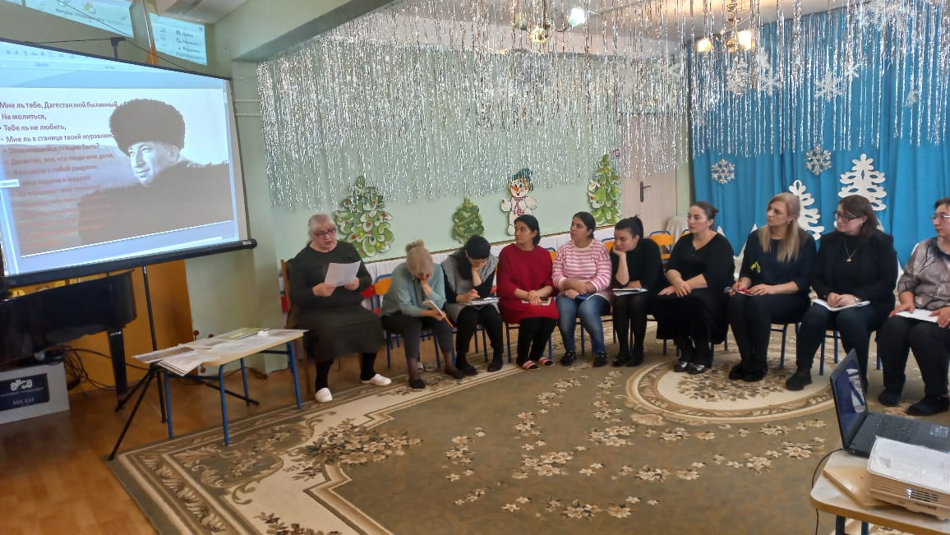

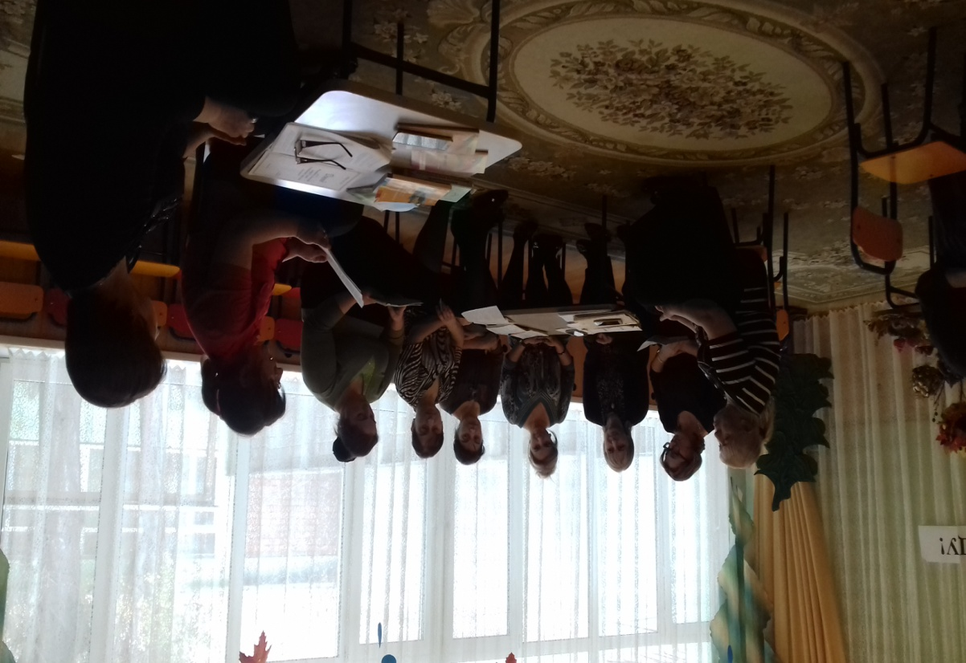

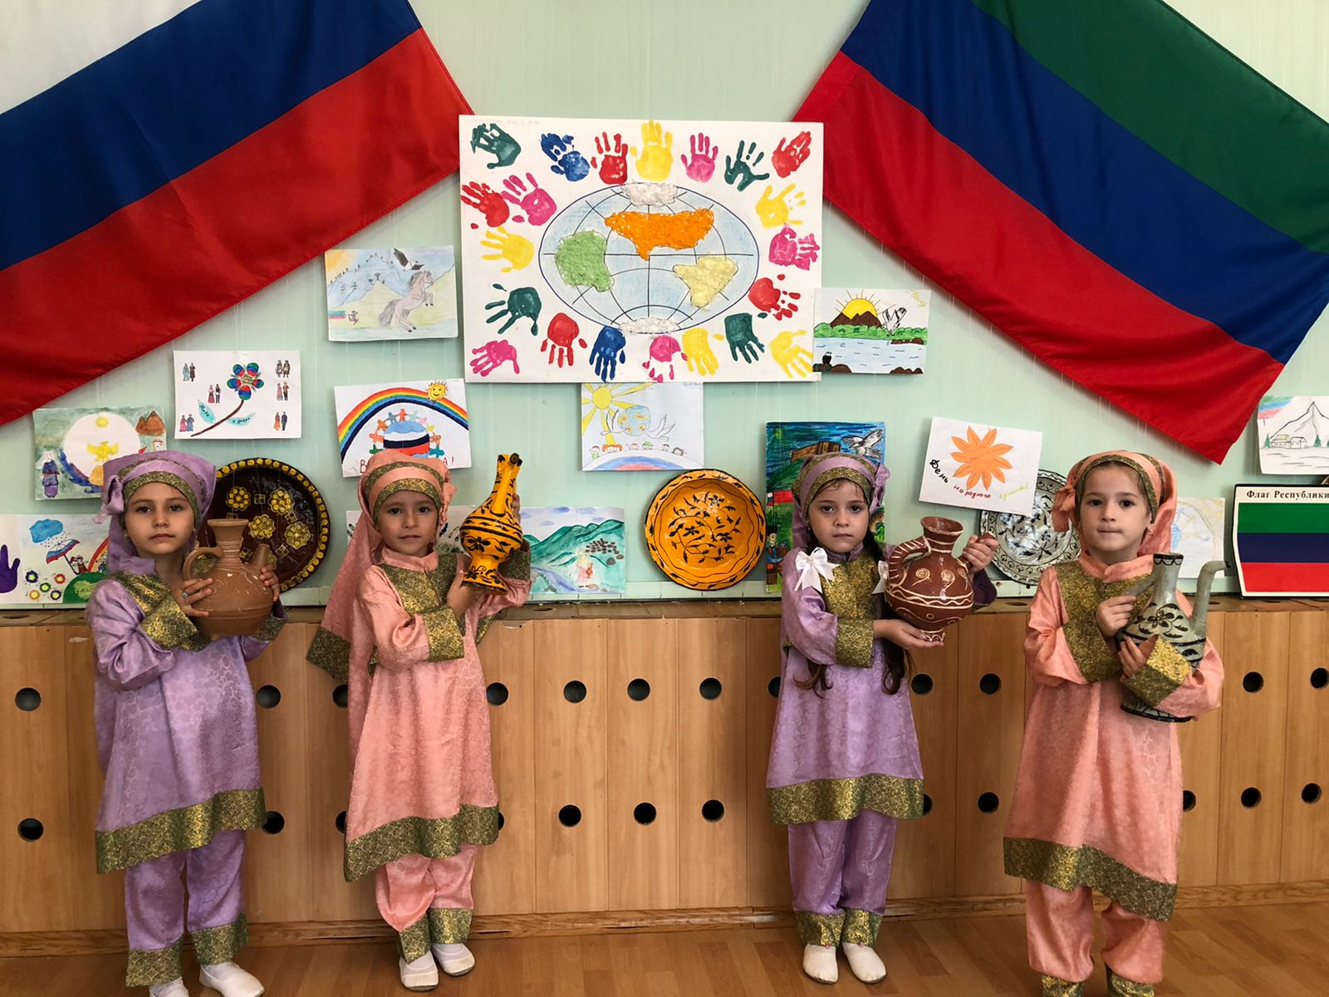
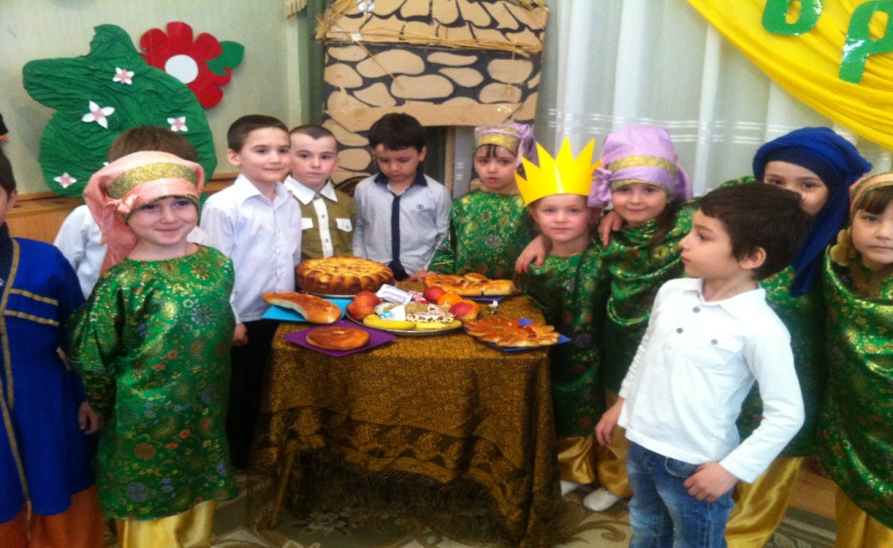
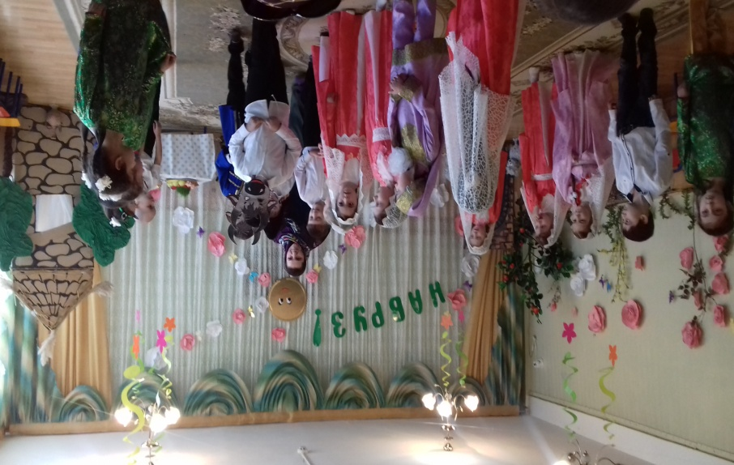
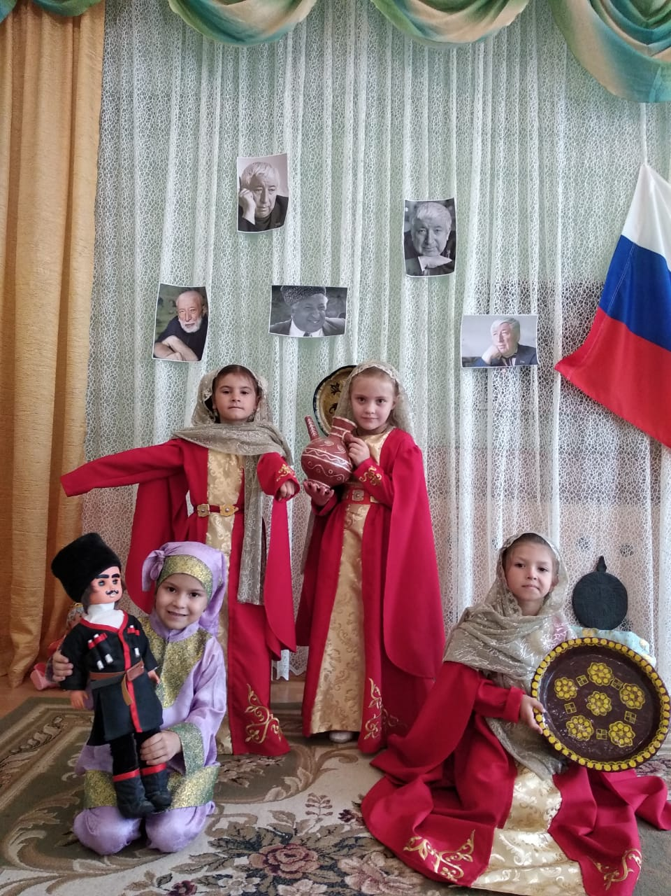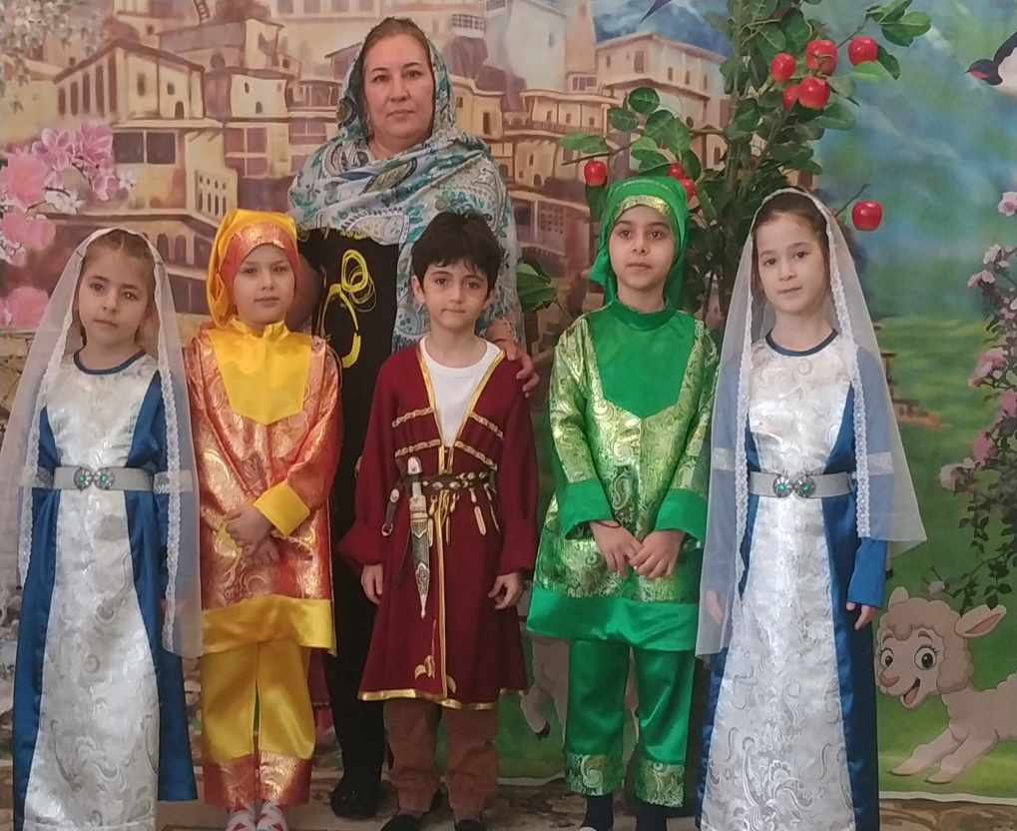
14 февраля 2023 года прошел отборочный тур конкурса чтецов «Люблю тебя, мой край родной»» и 3 победителя участвовали в муниципальном конкурсе чтецов.
В конкурсе чтецов «Люблю тебя, мой край родной» участвовала Абдулкадирова Фатима Магомедовна

2.1. Участие в мероприятиях проведенных вне ДОУ (организация выставок, Форум , конкурсы и.т.д.)

2.1. Участие в мероприятиях проведенных вне ДОУ (организация выставок «Детство без границ» || Всероссийский форум.
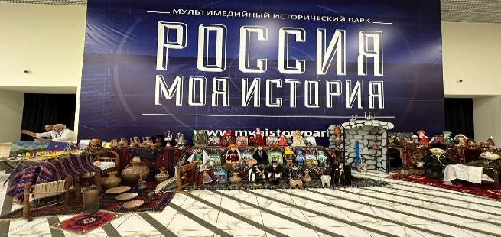
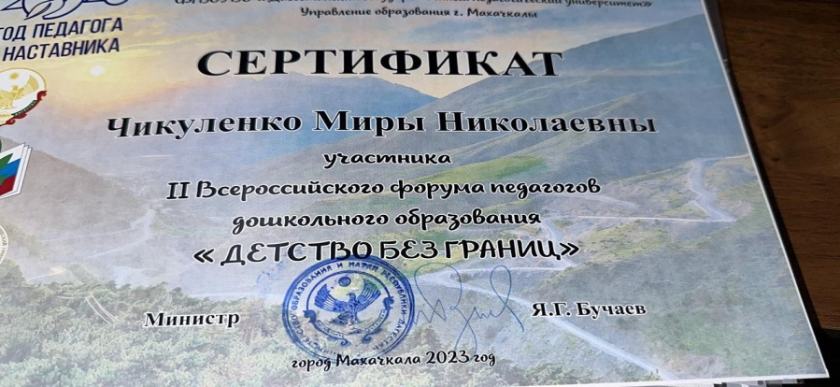

Участие в форуме «Детство без границ». Зам.заведующего Чикуленко М.Н.представила доклад на тему: «Использование результатов МКДО для повышения эффективности управления качеством образования в ДОУ»

ВЫВОДЫ
Проведенный анализ деятельности ДОУ показал необходимость продолжить работу в следующих направлениях:
-   Реализация Федеральной образовательной программы дошкольного образования в соответствии с изменившимися нормативными актами.
-  Повышение финансовой грамотности детей посредством реализации вариативной части основной образовательной программы ДОУ.
-  Обеспечение информационной безопасности детей в рамках исполнения Федерального закона «О защите детей от информации, причиняющей вред их здоровью и развитию».
-  Реализация стратегии развития воспитания в Российской Федерации на период до 2025 года, утвержденной распоряжением Правительства Российской Федерации от 29.05.2015г. посредством исполнения содержания рабочей программы воспитания ДОУ и календарных графиков.
-  Совершенствование деятельности по привлечению родителей к управлению ДОУ через участие в собраниях, наблюдательном совете, совете родителей.
-  Участие педагогических работников в инновационной деятельности ДОУ.
-  Развитие информационного пространства ДОУ:
- обновление и размещение информации о деятельности ДОУ на сайте и в официальных группах в социальных сетях.
- повышение знаний и умений педагогов в работе с ИКТ, в том числе при проведении мероприятий в дистанционном формате.
- Совершенствование и развитие дополнительных образовательных услуг в ДОУ.

